UNIVERSITE ZIANE ACHOUR DJELFA

FACULTE DES SCIENCES EXACTES ET INFORMATIQUE

DEPARTEMENT DE CHIMIE
Chimie des Surfaces et Catalyse
Cours et exercices

Année universitaire 2019-2020

DEHBI.MERIEM

Table des matières

Chapitre I : Tension de surface phénomènes liés

I -1-Introduction sur les phénomènes de surface 1
I-1-1- Surfaces et interfaces 1
I-1-2 - Nature des surfaces et interfaces 1
I -2- Tension de surface 1
I- 2- 1- Aspect microscopique…………………………………………………………….. 1
I- 2- 2- Mise en évidence………………………………………………………………….. 4
I-2- 3- Origine physique du phénomène…………………………………………………… 4
I-2- 4- Forces capillaires et énergie libre de surface 4
I-2- 5- Conséquences expérimentales 6
I- 3- Aspect thermodynamiques des phénomènes de surface 8
I- 4- Variation de la tension superficielle avec la température………………………………… 9
I-5- Surface courbe 10
I- 5- 1- Différence de pression à travers une surface courbée - Equation de LAPLACE 10
I-5- 2- Condensation en gouttelettes – Equation de KELVIN 12
- 6- Méthodes de mesure de la tension superficielle 14
I- 6- 1- Ascension Capillaire - loi de Jurin 14
I- 6- 2- Méthode du stalagmomètre - Loi de TATE 16
I-6- 3- Méthode de l’anneau : tensiomètre de DU NOÜY 18
I- 6- 4- Méthode de la lame immergée de Wilhelmy 19
I-7- Exercices d’application 21
Chapitre II : Tension de surface ou interfaciale des solutions aqueuses
- 1- Tension de surface de solutions aqueuses 24
II- 2- Abaissement de la tension superficielle par adsorption positive 26
II-3 - Etablissement de l’isotherme de Gibbs – Duhem 26
II- 4- Etat de la couche adsorbée positivement - Mesure de l’aire moléculaire 29
II- 5- Règle de TRAUBE 29
II- 6- Règle de SZYSZKOWSKI 30
II- 7- Comportement de la couche adsorbée 30
- 8- Exercices d’application 31
Chapitre III : Mouillage et détergence
- 1- Phénomènes de contact 33
III- 1- 1- Forces d’adhésion et de cohésion 33
III- 1- 2- Travail d’adhésion et de cohésion 33
- 2- Contact solide-liquide 34
III- 2- 1- Angle de contact 34
III- 2- 2- Mesure de l’angle de contact 35
III-3- Le mouillage 38
III-4 - La détersion par les agents tensioactifs 41
III-4-1- Mécanisme de la détersion 42
III-4- 2- Classification des agents détersifs 42
III-4-3- Concentration micellaire critique CMC…………………………………………. 44
III-4-4- Température de Krafft 45
III-5- Exercices d’application 47
Chapitre IV : Catalyse hétérogène
- 1- Phénomènes d’adsorption 48
IV- 1- 1- Définition 48
IV- 1- 2- Utilisations industrielles de l’adsorption 51
IV- 1- 2-1- Séparations gazeuses 51
IV- 1- 2-1- Séparations liquides 51
IV- 1- 3- Principaux adsorbants industriels 51
IV- 1- 4- Régénération ou "stripping" 53
IV- 1- 5- Lois générale de l’adsorption physique 54
IV- 2- Equilibres d’adsorption 54
IV- 2- 1- Modes de présentation 54
IV- 2- 2- Les isothermes 55
IV- 3- Méthode de mesure 57
IV- 4- Théories de l’adsorption 59
IV- 4- 1- Théorie de FREUNDLICH 59
IV- 4- 2- Théorie de LANGMUIR – Adsorption moléculaire d’un corps pur 60
IV- 4- 3- Théorie de Brunauer, Emmet, Teller (BET) 63
IV- 5- Mesure de la surface spécifique des adsorbants 64
IV- 6- Chaleur d’adsorption……………………………………………………………………. 67 IV- 7- Modèle de Langmuir avec dissociation 68
IV- 8- Chimisorption de mélange de gaz dans le modèle de LANGMUIR - Adsorption compétitive… 69 IV- 9- Cinétique chimique en catalyse hétérogène…………………………………………….. 70
IV- 9- 1- Vitesses d’adsorption et de désorption 70
IV- 9- 2- Vitesse de réaction à la surface 71
IV- 9- 3- réaction monomoléculaire Gaz-solide: Modèle de Langmuir-Hinshelwood…… 71
IV- 9- 4- Réaction bimoléculaire Gaz-solide : Modèle de Langmuir Hinshelwood……… 72
IV- 9- 5- Réaction bimoléculaire Gaz-solide : Modèle de Eley-Rideal 73
IV- 9- 6- Langmuir-Hinshelwood vs Eley-Rideal 74
IV-10 - Exercices d’application 74
BIBLIOGRAPHIE 76

Chapitre I : Phénomènes de surface

-1- Introduction sur les phénomènes de surface:

-1- Surfaces et interfaces :

Surface : partie extérieure d’un corps, qui le limite en tous sens et qui est directement accessible.
Interface : zone limite située entre deux phases adjacentes. C’est la surface de séparation entre:
    - deux états de la matière (deux phases d'un même corps pur)
    - des composés différents non miscibles.

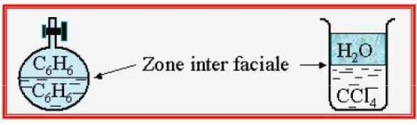
Exemples d’interface entre deux phases homogènes

I-1 -2 - Nature des surfaces et interfaces :
Pour définir une interface et démontrer en termes physiques et chimiques qu’elle existe, il est nécessaire de penser en termes d’énergie en gardant à l’esprit que la nature tend toujours à agir afin de diminuer l’énergie libre totale. Lorsque deux phases sont en présence et que la présence d’une surface entre les deux résulte d’une très forte énergie libre, l’interface sera réduite au minimum, i.e. séparation de phases. A l’inverse, si la présence d’une interface mène à une diminution d’énergie libre, l’interface sera maximisée et les deux phases seront "miscibles".
Une surface peut être liquide, solide ou gazeuse. Cependant la dénomination de "phénomènes de surface" est généralement utilisée pour désigner les phénomènes physiques qui apparaissent à la surface limite d’un fluide avec un gaz, un liquide ou un solide. Ces phénomènes sont dus aux forces intermoléculaires qui ne sont plus également réparties autour des molécules de surface comme elles le sont autour des molécules situées au sein du fluide.

I -2- Tension de surface:

I- 2- 1- Aspect microscopique
En surface, les molécules d’un liquide sont en contact avec les molécules de gaz, situées au- dessus, dont l’attraction est nettement moins forte. C’est pourquoi les molécules de surface concentrent leurs forces sur les molécules qui les entourent. Il se forme des liaisons extrêmement cohérentes qui forment une sorte de film élastique. Donc pour augmenter la surface d’un corps condensé, il est nécessaire de faire du travail contre les forces d’attraction vers l’intérieur.

Par conséquent, l’énergie des molécules superficielles est supérieure à celle des molécules se trouvant dans la masse, il vient que les molécules constituant la surface d’un corps sont dans une phase différente de celle du reste de la substance.
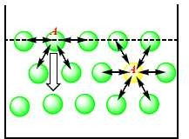
gaz

interface

liquide

Distribution anisotrope des forces d’attraction subies par les molécules à la surface et à l’intérieur d’un liquide.

Les molécules des régions intérieures d’un liquide sont l’objet de la part des autres molécules d’une attraction égale, en moyenne, dans toutes les directions. Celles de la couche superficielle subissent des attractions différentes de la part des couches internes et du milieu adjacent de la couche superficielle. Ainsi sur la surface de séparation liquide-air les molécules du liquide de la couche superficielle subissent une attraction, plus forte des molécules de gaz ; elles ont une composante non équilibrée ; d’où création d’une tension.
On remarque aussi que les molécules à la surface du liquide sont rappelées à l’intérieur du liquide. Ce dernier aura donc tendance à présenter une surface minimale, ce qui correspond à un état d’énergie minimale. C’est pourquoi des petites gouttes pratiquement soumises aux seules forces de surface sont sphériques. On dit que le liquide est soumis à une tension superficielle.
Ceci explique par ailleurs que tout liquide tend spontanément à diminuer sa surface. Ainsi se forment les gouttes et les bulles. La forme sphérique présente le plus faible rapport surface/volume.

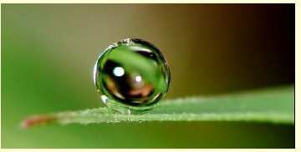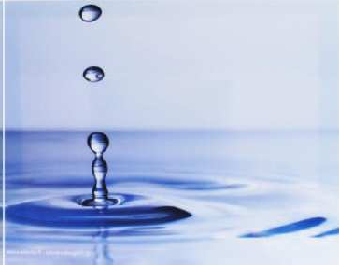

Il existe de nombreux exemples permettant de visualiser l’existence de telles forces. Un des plus simples est la formation d’une goutte d’eau au bout d’un capillaire. La tension superficielle empêche la goutte de se détacher et de tomber jusqu’au moment où le poids de la goutte devient plus important que la tension superficielle. Celle-ci est donc responsable de la cohésion du liquide et de la forme sphérique des gouttes. Un autre exemple est la facilité avec laquelle certains insectes, tels que le gerris, ont la faculté de "marcher" sur l’eau, mais encore c’est plus spectaculaire avec le basilic, variété de petit lézard, en raison des forces de cohésion de celle-ci.
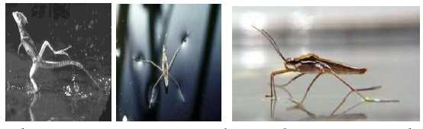
Faculté de certains insectes à marcher sur l’eau.

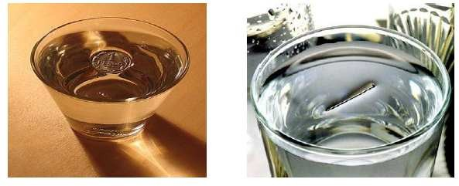Aussi, bien que l’acier ait une masse volumique sept fois supérieure à celle de l’eau, on peut poser à la surface de l’eau une aiguille à coudre, une lame de rasoir ou une pièce de monnaie sans qu’elle ne coule au fond du récipient.

Ces exemples montrent que la surface d’un liquide se comporte comme une membrane tendue, présentant une certaine élasticité, qu’on caractérise par sa tension superficielle (ou "tension de surface"), notée γ qui s’oppose à ses déformations.

Cette grandeur intervient principalement dans les phénomènes de capillarité et dans la formation des gouttes, des gouttelettes et des bulles, ainsi que dans les propriétés de mouillabilité des surfaces par les liquides.

2- 2- Mise en évidence

Si l’on plonge dans de l’eau savonneuse un anneau métallique auquel est attaché un fil fin non tendu, celui-ci prend une forme quelconque dans le film d’eau savonneuse formé. Si on casse la membrane d’eau savonneuse d’un côté du fil, celui-ci se tend sous l’action de la membrane restante, qui cherche à prendre la plus petite surface possible.

I-2- 3- Origine physique du phénomène :

La tension superficielle est un phénomène qui se produit à la surface libre d’un liquide, ou plus généralement à la surface de séparation de deux liquides non miscibles.
La cohésion d’un liquide est assurée par des forces intermoléculaires dites forces de Van der Walls. Celles-ci, de nature électrique, sont faibles par rapport aux forces intramoléculaires.
L’intensité de ces forces pour une molécule donnée, diminuent rapidement lorsque l’on s’éloigne de celle-ci, pour devenir négligeables pour une distance de l’ordre d’une dizaine de nanomètres (distance appelée rayon R d’action moléculaire ou de Laplace).
Par conséquent, on peut associer à chaque molécule d’un liquide une sphère d’interaction moléculaire de rayon R, dans laquelle les molécules contenues ont une interaction significative avec la molécule donnée.

I-2- 4- Forces capillaires et énergie libre de surface :
Considérons une molécule très éloignée de la surface liquide-gaz. Cette molécule est soumise de la part des molécules voisines à des forces d’attraction dont la résultante est nulle en raison de l’isotropie du liquide.
Par contre pour une molécule située au voisinage de la surface liquide-gaz, ces forces ne se compensent pas et il apparaît une résultante non nulle dirigée vers l’intérieur du liquide.
L’ensemble de ces actions tend à « contracter » la surface A du liquide, qui acquière ainsi une énergie potentielle de surface proportionnelle à A telle que :
G = y A (1)

γ représente le coefficient de tension superficielle qui s’exprime en N.m⁻¹.
La surface libre se comporte donc comme une membrane élastique et exerce sur les corps qui la limitent une force F˙ de tension superficielle proportionnelle à la longueur L, appelée ligne de raccordement corps-liquide (ou encore périmètre de la surface considérée) :
¯F˙ = γ L¯˙ (2)
La tension superficielle se mesure en newtons par mètre (N·m⁻¹). On la définit comme la force dF qu'il faut appliquer à l'unité de longueur le long d'une ligne perpendiculaire à la surface d'un liquide en équilibre pour provoquer l'extension dl de cette surface, ou comme le travail exercé par cette force par unité de surface. L'unité de tension superficielle (N·m⁻¹) est équivalente à des joules par mètre carré (J·m⁻²), qui correspondent à une unité d'énergie de surface. On peut définir cette énergie d'interface comme étant le surplus d'énergie chimique par rapport au cas où les molécules de surface se trouveraient à l'intérieur du liquide.
Le système tend à minimiser l'énergie de surface.
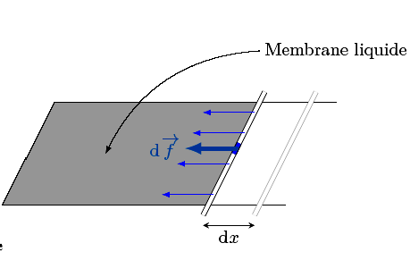dF = γ dl (3)
Mise en évidence des forces capillaires

Par suite, pour accroitre de dA l’aire de la surface de la membrane, l’opérateur doit fournir le travail dW tel que :
dW = dG = y dA (4)
Le coefficient de proportionnalité est le coefficient de la tension superficielle γ.

y = (dG)
dÆ

T,P

(5)

Où, dG, est la variation d’énergie libre ; l’unité de tension superficielle est aussi l’erg/cm² ceci du fait que les dimensions qui interviennent dans les phénomènes de surfaces sont de l’ordre du cm et du cm². De même les forces et les énergies qui entrent en jeu sont de l’ordre de la dyne (10⁻⁵ Newton) et de l’erg (10⁻⁷ joule), d’où l’emploi de la dyne/cm, soit (10⁻³ Nm⁻¹) et l’erg/cm² soit (10⁻³ j/m²).

Quand le liquide considéré est en contact avec un autre liquide non miscible, on définit de la

même façon un coefficient
interfaciale.
Les phénomènes capillaires

de proportionnalité que l’on désigne par

(gouttes, ménisques, ascension capillaire
le terme de tension

...) ont pour origine

l'existence de forces intermoléculaires (Van der Waals).

I-2- 5- Conséquences expérimentales :

Coalescence
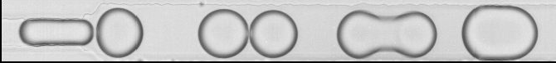On montre que deux gouttes sphériques auront intérêt à former une goutte plus grosse. Ainsi quand on agite énergiquement un mélange eau-huile on obtient une émulsion de petites gouttes d’huile dans l’eau. Cette émulsion est instable : les petites gouttes coalescent (on parle du phénomène de coalescence) et l’on obtient après un certain temps de l’huile avec de l’eau au dessous.

Séquence de coalescence : Collision de deux gouttes suivie de leur coalescence

Si deux gouttes se rencontrent, elles vont fusionner et ainsi former une seule goutte (coalescence), toujours pour minimiser la surface. En effet, deux sphères de volume V/2 ont une surface plus grande qu'une seule sphère de volume V :

Une sphère de volume V a un rayon vérifiant V = 4 n r³ , r

étant le rayon ; la surface est

2 2 3 1 1

donc 4 n r² , et la surface des deux gouttes :
1
2 3 2 3 2

S₁ = 8 n r₁ = √8 n (3 V)3 = 2 √n (3 V)3
(6)

Une sphère de volume V a un rayon vérifiant V = 4 n r³, et une surface 4 n r² , soit

3 2 2
2 3 2

S₂ = 4 n r₂ = √4 n (3 V)3 (7)

Soit :
S1 =
3√2 S
(S₂

< S₁)

(8)

La transformation s'accompagne donc d'un gain d'énergie.
2
Le volume se conservant, le rayon de la goutte obtenu après coalescence vaut :

r = 3√2 r
1
2
(9)

Expériences

Un certain nombre d'expériences simples permettent de mettre en évidence la tension superficielle
  - ménisque de l'eau dans un verre : lorsque l'on met de l'eau dans un verre, l'eau remonte d'environ un millimètre le long de la paroi ; ceci est particulièrement visible dans le cas d'un tube à essai (environ 1 cm de diamètre) ; ou, à l'inverse, on peut faire dépasser la surface de l'eau du bord du verre sans qu'elle ne s'écoule en dehors de celui-ci.
  - goutte qui pend sans tomber : c'est la tension superficielle qui retient la goutte au support ; la masse de la goutte qui tombe d'un compte-goutte est donnée par la loi de Tate
  - Un liquide peut monter dans un tube fin : loi de Jurin
  - fontaine de soda : dans un soda, les molécules du gaz carbonique dissout sont solvatées, les molécules d'eau forment un bouclier autour du CO₂ ; si l'on secoue la bouteille, on vainc la tension superficielle du bouclier et les molécules de CO₂ se regroupent pour former des bulles ; ou bien en utilisant une poudre, les petits grains abaissent la tension superficielle.
Tension superficielle de quelques liquides au contact de l’air

Liquide | T (°C) | γ (mN/m)
Mercure | 18 | 500
Eau | 20 | 72,8
Eau | 0 | 75,6
Eau | 100 | 58,9
Huile d’olive | 20 | 32
Benzène | 20 | 29
Alcool éthylique | 20 | 22
Air liquide | -190 | 12
Ether | 20 | 17

Il convient de remarquer que la tension superficielle des différents liquides n’est pas la même. En effet, elle dépend de la nature des phases en présence (dans une interface liquide-gaz, la

nature du gaz n’a que peu d’influence à des pressions relativement faibles), de la présence ou non des impuretés dans l’une des phases (elles abaissent généralement la tension de surface) et la température (la tension superficielle diminue généralement quand la température augmente).

I- 3- Aspect thermodynamiques des phénomènes de surface

Lorsqu'on fait intervenir les phénomènes de surfaces dans l'étude thermodynamique d'un système en doit tenir compte des forces de tension superficielles dans le travail échangé par ce système avec l'extérieur. En fait ces forces existent toujours puisque tout système est constitué de phases limitées par d'autres surfaces ou interfaces.
En général la contribution de ces forces aux propriétés thermodynamiques de l'ensemble du système est négligeable par rapport à celle des forces de pression. Il en est autrement lorsque la surface d'une phase devient importante par rapport à son volume c.à.d. quand on considère une phase très dispersée dans une autre (émulsion, brouillard, mousse, etc.) ou étalée en couche très mince. Dans ce cas de figure on étudie les propriétés d'une phase au voisinage immédiat de la surface qui la limite. Les systèmes correspondant à de tels cas sont appelés systèmes capillaires. Si le système est en équilibre thermodynamique avec l'extérieur le travail qui lui est fourni dans une transformation élémentaire est :
dW = −P dV + y dA (10)
On déduit l'énergie interne de ce système qui est définie par :
dU = T dS − P dV + y dA + ∑_{i} µ_{i} dn_{i} (11)
Où : T est la température absolue à laquelle la chaleur élémentaire est cédée.
μ_{i} représente le potentiel chimique du composant i.
n_{i} le nombre de molécules de ce composé présentes dans le système à l’instant t.

6U
)

(
6Æ S,V,n
= y (12)

Expérimentalement, il est plus pratique de travailler à température et pression extérieure constantes qu'à une entropie constante. C'est pourquoi on introduit d'autres fonctions d'état classique telles que l'énergie libre F et l'enthalpie libre G dans ce dernier cas : Equation de Gibbs pour une phase surfacique :

dG = dU + VdP + P dV − S dT − T dS + ∑_{i} µ_{i}

On remplaçant dU par son expression on obtient :
dn_{i} (13)

dG = VdP − S dT + y dA + ∑_{i} µ_{i} dn_{i} (14)

À T et P et n_{i} constants on a alors :

dG = y dA (15)
D’où :

( 6G) 6Æ

T,P,n
= y (16)

A partir de cette équation on peut conclure que :
- L’existence d’une surface apporte donc au liquide un supplément d’énergie qui peut être, dans certaines conditions, recueilli sous forme de travail. Il sera d'autant plus facile de créer de la surface avec un liquide à faible coefficient de tension superficielle.
- À température et pression constantes, la tension superficielle est une constante.

La tension de surface a donc été définie de deux façons traduisant exactement le même phénomène:
- Variation de l’énergie libre par unité de surface
- Variation de la force par unité de longueur

I- 4- Variation de la tension superficielle avec la température

La tension superficielle est une fonction de la température, c’est pour cela qu’on indique toujours la température à la quelle une mesure a été effectuée.
Lorsque la température s’élève, le corps se dilate, les forces d’attraction mutuelle de ses éléments internes et celles de ses molécules superficielles diminuent. Ainsi la tension superficielle décroit avec l’élévation de la température. Aux températures supérieures à la température normale d’ébullition d’un liquide donné, la tension superficielle est mesurée sous la pression de vapeur saturante. Si on représente graphiquement les résultats des mesures en considérant la tension superficielle et sa variation avec la température, comme fonction de la température, cette fonction est linéaire pour de nombreuses substances presque jusqu’à la température critique (à laquelle la tension superficielle s’annule à la suite de la disparition de la différence de comportement entre le liquide et la vapeur).

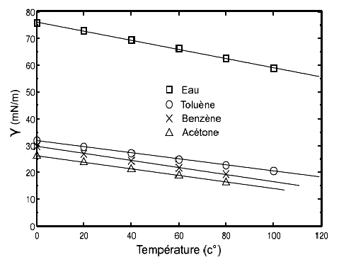
Variation de la tension superficielle de quelques liquides, en fonction de la température

Un certain nombre de relations empiriques a été mis en évidence pour décrire la corrélation qui existe entre γ et la température. La relation la plus simple admet une corrélation linéaire négative entre γ et la température. Ainsi, Eotvös propose une équation de la forme :

y (T) = y₀
(1 — T ) (17)
Tc

Avec, T_{C} : est la température critique (γ = 0 à T = T_{C}).
y₀ : est une caractéristique du liquide considéré.

I-5- Surface courbe

Beaucoup d’interfaces rencontrées sont sous forme de courbes (émulsions, bulles d’air, ...). Dans cette section nous décrirons les forces de pression qui y règnent de part et d’autre de ces surfaces courbes.

5- 1- Différence de pression à travers une surface courbée - Equation de LAPLACE

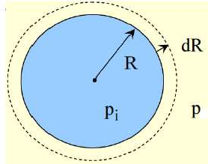
La tension de surface qui agit dans un film liquide doit être balancée par une force égale mais opposée afin d’atteindre l’équilibre mécanique. Par exemple, pour gonfler une bulle de savon, on doit appliquer un excès de force de pression à l’intérieur. Comment cet excès de pression est relié à la tension

de surface et à la courbure de la bulle ?
Prenons l’exemple d’une bulle de gaz au sein d’un liquide. Supposons, pour simplifier, que cette bulle est sphérique.
Soit une membrane sphérique remplie d’un liquide (cas de la goutte). La résultante de toutes les forces de tension superficielle a pour effet d’exercer une compression de façon à réduire la surface de la sphère. Il existe donc une surpression à l’intérieur de la sphère
L’existence de cette bulle suggère que la pression interne P_{i} est supérieure à la pression externe P_{e}. Calculons P_{i} – P_{e} en prenant un élément de surface de la bulle.
La loi de Laplace permet de calculer la différence P_{i} – P_{e} = ∆P en fonction de R et de γ.
Si on augmente le rayon R de la goutte de dR, son volume augmente de S.dR = 4π R² dR, où S est la surface de la goutte.
Travail des forces de pression au cours de cette opération :
dW_{e} = - P_{e} 4 π R² dR (18)
dW_{i} = P_{i} 4 π R² dR (19)

Le travail total est donc : dW= (P_{i} – P_{e}) 4 π R² dR (20) Ce travail est égal à celui des forces de tension de surface : dW = γ dS (21) La surface d’une sphère vaut : S = 4 π R² (22)
Son augmentation dS est égale à : dS = 8 π RdR. (23) Il s’ensuit :
(équation de Young-Laplace) (24) La surpression ∆P est une fonction inverse du rayon de la goutte.
∆P = P − P
i e
= 2 y
R
Remarque :
Cette relation montre qu’il n y a pas de variation de pression à la traversée d’une surface plane puisque dans ce cas R est infini.

Application : Bulle de savon :

Une bulle de savon est un film sphérique mince possédant deux surfaces de séparation

Pi − Pc Pc − Pe
= 2y (25)
R
= 2y (26)
R

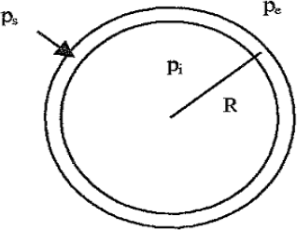
P_{i} − P_{e}
= 4 y
R

(27)

Si R augmente, P_{i} - P_{e} diminue : la pression est plus grande dans une petite bulle que dans une grande.
Exemples :
  - Le gonflement d’un ballon de baudruche requiert une pression élevée au départ.
  - Si on fabrique deux bulles de diamètres différents et qu’on les met en contact, la plus petite va se dégonfler dans la plus grande.

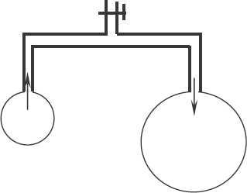
L'expérience de LAPLACE permet de montrer qu'une petite bulle se vide dans une grande bulle. Ceci montre que la pression dans la petite bulle est supérieure à celle de la grande bulle. On en déduit donc que plus une bulle est grosse et moins la différence de pression entre l'intérieur et l'extérieur est grande.
I-5- 2- Condensation en gouttelettes – Equation de KELVIN Démonstration :
Si la pression de vapeur saturante d’un liquide est P₀, à une température donnée, lorsque le liquide est limité par un plan, cette pression de vapeur saturante est différente de P, pression du liquide, lorsque le ce dernier est limité par un ménisque concave ou convexe.
P₀
P₀
P

P

P₀
P

Liquide plan ménisque concave ménisque convexe
P = P₀ P < P₀ P > P₀

Un liquide en équilibre avec sa vapeur possède la même température, le même potentiel chimique et la même pression (pression de vapeur saturante, notée P₀). Ceci est valable dans le cas d’une surface plane x →∞. La question légitime qu’on peut se poser : comment évolue la

pression de cette vapeur dans le cas ou x est fini ? par exemple, une goutte d’eau en équilibre avec sa vapeur.
La loi de KELVIN permet de calculer cette pression P en fonction des caractéristiques du ménisque.
Imaginons une surface plane (I) liquide et une
x
gouttelette (II) de rayon x du même liquide. Présentons II µ'
par µ et µ’ les potentiels chimiques dans les deux phases liquides. Admettons qu’une fraction
infinitésimale (dn) d’une mole soit transférée de
dn
I µ

l’intérieur de (I) à l’intérieur de (II). La variation
d’énergie libre est (µ’- µ) dn. Ce transfert provoquera une croissance de la goutte
et augmentera sa surface de dA. La variation correspondante d’énergie libre est de γ dA. La surface de la goutte est donnée par A = 4 π x², donc dA = 8 π X dx.
Lorsque le système est à l’équilibre nous pouvons écrire :
(µ’- µ) dn = γ dA = γ 8 π X dx (28)
Par ailleurs si la goutte est composée de n moles, et si V_{m} représente le volume molaire du liquide, le volume (V) de la goutte est donné par :

V = Vn
n = 4
3

n x³ d^{u}où n = 4
3
n s3 Vn

(29)

et : dn = 4 n s2 dx (30)
Vn

D’après l’équation (28) nous obtenons donc :
(µ^{u} − µ) = 2 Vn y
s

(31)

mais : | µ = µ° + R T ln P_{O} | (32)
 | µ^{u} = µ° + R T ln P | (33)

Où P₀ représente la tension de vapeur de la surface plane et P celle de la surface de la goutte. Notons que les potentiels chimiques standards (µ°) de I et de II sont identiques car il s’agit du même liquide à la même température.
Les trois dernières équations conduisent à la relation de KELVIN pour une surface convexe :

ln P
= 2 Vn y = 2 M y

(34)

P0 R T s
q R T s

Pour une surface concave, on utilise la même équation mais le rayon doit être considéré comme négatif.
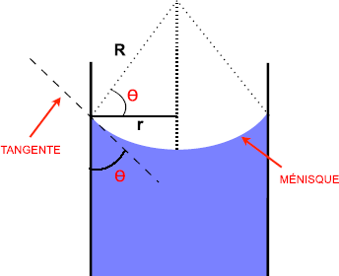Considérons un ménisque concave de rayon x dans un capillaire de rayon r.
x
Si θ est l’angle de contact solide – liquide, nous pouvons
écrire : ^{r} = cos 8
s

Et l’équation de KELVIN devient :

ln P = – 2 Vn y = – 2 Vn y cos 8 (35)

P0 R T s
R T r

Si θ = 0° : ln P P0
= – 2 Vn y
R T r

(36)

I- 6- Méthodes de mesure de la tension superficielle

I- 6- 1- Ascension Capillaire - loi de Jurin
Principe :

Lorsqu’on plonge un tube de verre de faible diamètre intérieur (capillaire) dans un liquide, on observe les comportements suivants :

liquide mouillant liquide non mouillant
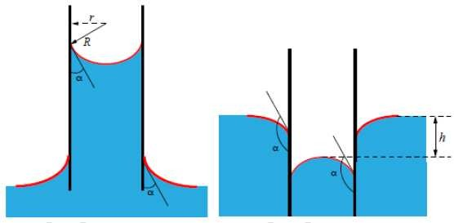
ménisque concave ménisque convexe Phénomènes capillaires dans un tube
On observe une ascension ou une descente capillaire d’une valeur h d’autant plus élevée que le tube est étroit. Il y a apparition d’un ménisque concave vers l’extérieur dans le cas d’un fluide mouillant, convexe dans le cas contraire.

Le liquide monte dans le capillaire car les forces d’ adhésion entre le liquide et le capillaire sont supérieures aux forces de cohésion. La hauteur d’élévation sera spécifique de chaque liquide.
On pourra donc étalonner le tube en tension superficielle à l’aide des liquides de tensions superficielles connues, ce qui permettra de déterminer rapidement γ, pour n’importe quel autre liquide en mesurant sa hauteur d’élévation dans le tube capillaire.
Les mesures sont d’autant plus précises que les hauteurs d’élévation sont importantes et que la température est constante.

Calcul de la dénivellation "h"
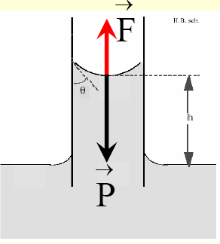On peut calculer la hauteur d’élévation du liquide dans le tube capillaire de rayon r en étudiant l’équilibre de la colonne du liquide dans le tube capillaire où il subit deux forces :
- Poids de la colonne du liquide dans le tube :
P = m g = ρ v g = ρ π r² h g (37)
Où r : rayon intérieur du tube capillaire
h : hauteur d’élévation du liquide dans le capillaire
ρ : masse volumique du liquide g : gravité
- Force d’attraction du liquide vers le haut (force de tension superficielle) :

F = ∆P S = 2 y
R

n r² (38)

On note que le rayon de courbure R et le rayon du capillaire r sont liés par : cos 8 = r
R

; avec :

8 : angle de raccordement liquide/solide
Ce qui donne : F = 2 n r y cos 8 (39)
A l’équilibre : P = F (40)

═► ρ π r² h g = 2 n r y cos 8 (41)

Ce qui donne : (42) Loi de Jurin
ℎ = 2 y cos 8
q g r

La hauteur h de liquide dans le capillaire est proportionnelle à la tension de surface du liquide et inversement proportionnelle au rayon r du capillaire.

Un liquide pour lequel 8 < n
2

subit une ascension (h > 0) dans un

tube capillaire, exemple de l’eau, 8 ≈ 0°. Un liquide pour lequel

8 > n
2

subit une dépression capillaire (h < 0) dans un tube

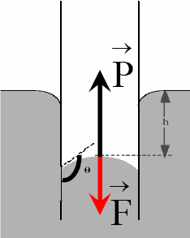
capillaire, c’est le cas du mercure au contact du verre et de tous les liquides non mouillants.

Dans ce cas les forces de cohésion sont supérieures aux forces d’adhésion, le liquide ne mouille pas les parois du tube. Le niveau du liquide s’abaisse dans le tube au dessous du niveau de la surface libre du récipient. Le ménisque est convexe et forme l’angle θ > 90° avec la paroi du tube. Les forces de tension superficielle tirent le liquide vers le bas. La résultante F de ces tensions équilibre maintenant le poids P du liquide manquant.
La loi de Jurin sert à calculer la tension superficielle connaissant, suivant que le liquide mouille ou non les parois du tube, la hauteur de l’ascension ou de la dépression capillaire.

Les tubes 1; 2; 3 et 4 ont des diamètres croissants. Cette expérience montre que, par ascension capillaire, le liquide monte le long des parois des tubes d'autant plus que le diamètre est petit.

support

1 2 3 4

La courbe représentative des variations de h en fonction de 1/r est assimilée à une droite.

- 6- 2- Méthode du stalagmomètre - Loi de TATE

Le stalagmomètre de Traube est un compte-gouttes terminé par un capillaire et un large rodage plat de rayon R afin de réaliser un "mouillage parfait" avec un angle de raccordement pratiquement nul. Le stalagmomètre droit, destiné aux liquides visqueux, délivre 40 gouttes d'eau environ à 20 °C.

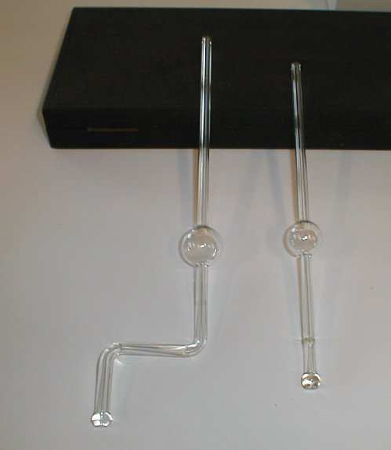
Lorsque le liquide s'écoule lentement et
verticalement, une goutte se forme puis se
détache. L'arrachement se fait lorsque le poids de la goutte est pratiquement égal à la force capillaire. On admet que le poids de la goutte
est proportionnel à r et à la constante de
tension superficielle γ du liquide qui s’écoule :

m g = 2 π r γ = k r γ
où m : masse de la goutte
(43)

g : accélération due à la gravité r : rayon extérieur du tube

Il faut aspirer le liquide jusqu'à 1 cm au-dessus du repère supérieur a du tube. Laisser le liquide s'écouler lentement et verticalement en comptant le nombre de gouttes formées lors de l'écoulement du volume V repéré par les deux traits a et b du stalagmomètre.
  - Soit N_{o} le nombre de gouttes d'eau de masse volumique ρ₀ et de tension superficielle γ_{o};
  - Soit N₁ le nombre de gouttes d'un liquide de masse volumique ρ₁ (par exemple un alcool) de tension superficielle γ₁, s'écoulant dans les mêmes conditions.

On peut déduire la tension superficielle de la solution alcoolique à partir de celle de l’eau γ_{o}. Alors γ₁ s’exprime par la relation :

y1 = y0
q1 N0

q0 N1
u

(44)

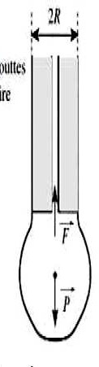
2 r
Compte-go ttes
capillaire
Quand la goutte chute, elle reprend une forme sphérique dont le rayon est donné par la loi de Tate :
1
r
goutte
= (3 y r
)3
2 q g
(45)
Cette méthode est peu précise. Elle est cependant convenable pour les liquides purs et pour les

solutions micromoléculaires non tensio-actives (mélanges eau-alcool par exemple). Elle est grossièrement fausse pour les solutions actives, car les molécules dissoutes n’ont pas le temps de se disposer à la surface de la goutte pendant la formation de celle-ci. Aussi la tension superficielle des solutions tensio-actives mesurée dans ces conditions est peu différente de celle du solvant pur. Elle en est d’autant proche que la vitesse d’écoulement des gouttes est plus grande.

I-6- 3- Méthode de l’anneau : tensiomètre de DU NOÜY

Principe de mesure
Cette méthode consiste à déterminer la force nécessaire pour détacher un anneau de diamètre connu immergé dans le liquide. L’anneau est relié par l’intermédiaire d’un fil de torsion à une balance de mesure.
Le poids de l’anneau est neutralisé par une tare. Le cas échant, il faut calibrer avec un poids étalonné (500 mg = 40,9 mN/m). L’anneau est plongé entièrement dans le liquide, puis retirer très lentement jusqu’à ce que la force atteigne son maximum. A partir de la force maximale F, on calcule la tension superficielle.
L’anneau est soumis de la part du liquide à une force dirigée vers le bas qui vaut : 2 L cos θ. Avec, L étant le périmètre total de l’anneau. En pratique, on fait sort d’utiliser un anneau traité de façon à ce qu’il soit parfaitement mouillé par les liquides : θ = 0°→ cos θ = 1. La mesure de la force d’arrachement de l’anneau, indiquée par le curseur, conduit directement à la valeur de la tension superficielle :

r : rayon de l’anneau
L : circonférence de l’anneau.
y = F 2 L
= n g 2 n ∅
= n g
4 n r

(46)

Φ : diamètre de l’anneau ; valeur moyenne du diamètre intérieur et extérieur de celui-ci :

∅ = ∅int + ∅ext
2

(47)

Il suffit de diviser la force mesurée à l’aide d’un dynamomètre au moment de l’arrachement par deux fois la circonférence de l’anneau pour obtenir la tension superficielle mesurée.

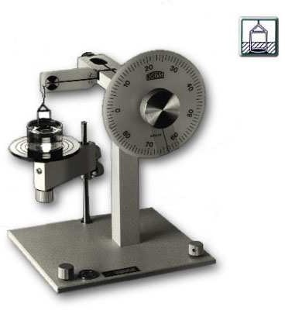
Dynamomètre ( × 0,01N)

Anneau en aluminium

Liquide A inconnu

Boy

Tensiomètre de DU NOÜY
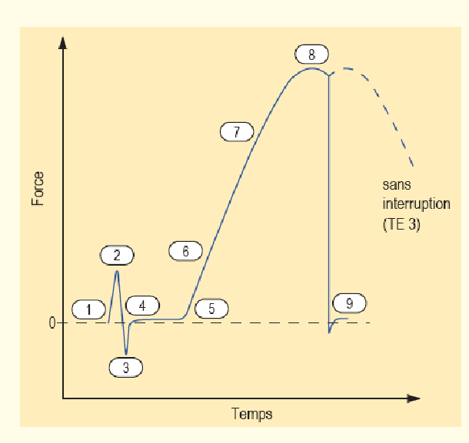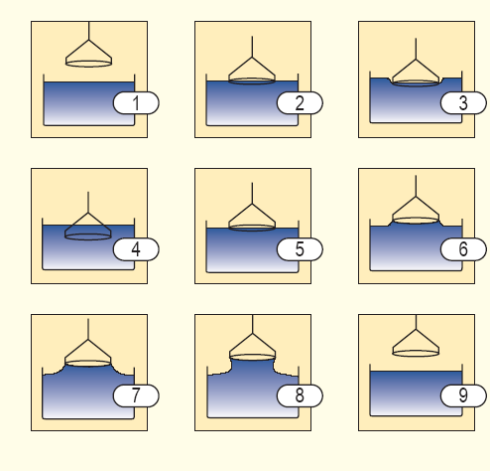
Les différentes étapes de la mesure

6- 4- Méthode de la lame immergée de Wilhelmy :

Principe :
Une lame parfaitement propre d'épaisseur constante e, de longueur L (e << L), reliée à une balance de précision, est plongée dans un liquide mouillant. Le liquide exerce sur elle une force d'attraction qui dépend de la nature du liquide et de la longueur de la lame.

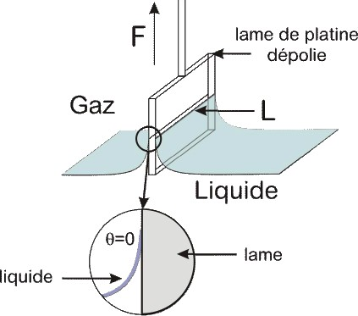

Principe de la méthode de Wilhelmy

La force capillaire F sur la plaque est proportionnelle au périmètre mouillé (2L + 2e) et à la tension superficielle, γ, à l'interface air-liquide.
Le tensiomètre à plaque de Wilhelmy est un appareil de mesure de la tension superficielle d'un liquide à l'équilibre dont la particularité est d'utiliser une fine plaque reliée à une balance de précision. Cette plaque est perpendiculaire à l'interface air-liquide ou liquide-liquide à étudier et l'on mesure la force exercée sur cette plaque.

Le poids de la lame est neutralisé par une tare. Le cas échant, il faut calibrer avec un poids étalonné (10 mg = 24,5 mN/m). La lame est amenée au contact de l’échantillon de liquide. Puis on mesure la force d’arrachement de la lame, jusqu’à ce que les valeurs soient stables. On détermine ensuite la tension de surface. Conditions préalables : l’angle de contact θ = 0° doit être garanti par un nettoyage intensif, par exemple par calcination du corps de mesure.

y = F
2(L+e) cos 8

(48)

L’angle θ dépend du matériau constituant la lame. En utilisant sa valeur tabulée, ou en faisant l’approximation cos θ = 1 (ce qui est quasiment toujours le cas pour le platine), on peut déduire de cette force mesurée la valeur de γ.
On peut vérifier que ces forces sont suffisamment importantes pour être mesurables : par exemple, pour l’eau, on a γ = 72.10⁻³ N.m⁻¹, donc pour une lame de 2 cm de long, on a F = 2,8 mN, ce qui est mesurable sans avoir besoin d’un dynamomètre de précision.

I-7- Exercices d’application

Exercice 1 :

Calculer la hauteur d’élévation de l’eau à 20°C dans un tube capillaire de 10 µm de diamètre sachant que θ est égale à zéro.
On donne : γ = 72,8 dyne/cm.

Exercice 2 :

La hauteur d’élévation de l’eau dans un tube capillaire de 0,2 mm de diamètre est de 14,85 cm à 20°C. Calculer la tension superficielle de l’eau à cette température sachant que l’angle θ est nul.
Exercice 3 :

La hauteur d’élévation de l’acétate d’éthyle dans un tube capillaire de 0,03 cm de diamètre est de 4,15 cm à 20°C. Calculer la tension superficielle de l’acétate d’éthyle sachant que ce produit mouille parfaitement les parois du tube.
La masse volumique d’acétate d’éthyle à la même température est de 0,9 g/cm³.

Exercice 4 :

La tension superficielle du toluène à 20°C est de 0,0284 N/m et sa densité à la même température est de 0,866 g/cm³. Quel est le rayon du tube capillaire qui permet au liquide de monter la distance de 2 cm.
Exercice 5 :

La hauteur d’élévation de l’eau dans un tube capillaire est de 8,37 cm à l’état d’équilibre. Si le même tube conduit à une diminution de 3,67 cm pour le mercure à la même température. Calculer la tension superficielle du mercure et le rayon du tube sachant que la densité de l’eau est de 1 g/cm³, la densité du mercure est de 13,6 g/cm³, la tension superficielle de l’eau est de 72,25 dyne/cm, l’angle θ est égal à 0° pour l’eau et 180° pour le mercure.
Exercice 6 :

Soit un tube en U de rayon r₁ sur l’un de ces côtés et r₂ sur l’autre. Si on verse dans le tube un liquide mouillant de densité ρ et de tension superficielle γ, quelle sera la différence dans le niveau du liquide sur les deux côtés du tube si r₂ = 2 r₁ ?

Exercice 7 :

Calculer la pression de vapeur pour une goutte d’eau à 25°C de rayon 2 mm ; 2µm ; 2 nm sachant que la pression de vapeur pour une surface plane d’eau est de 23,76 torr à 25°C.
On donne : γ (H₂O 25°C) = 72 dyne/cm.

Chapitre II : Tension de surface et tension interfaciale

1- Tension de surface de solutions aqueuses
- L’interface entre deux milieux pourrait être assimilée à la surface de séparation au sens géométrique. Cette interface a une épaisseur de l’ordre du nanomètre, soit quelques diamètres
moléculaires; la zone hachurée sur la figure ci-dessous, représente une interface. Elle a des
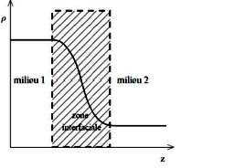
propriétés physiques qui diffèrent de celles des deux milieux qu’elle sépare.
Variation de la densité au passage d’un milieu 1 à un milieu 2. La variation à lieu sur une épaisseur finie dans la zone interfaciale.

Gibbs a proposé un modèle
thermodynamique, permettant de définir
l’interface. Il s’agit de

considérer que le système est formé de trois parties : les deux milieux et l’interface. Toutes les variables thermodynamiques extensives caractérisant le système peuvent alors s’écrire en faisant apparaître un terme lié à l’interface. Ces propriétés sont appelées quantités de surface ou quantités d’excès. Désormais, on emploiera le terme “surface” en tant que synonyme d’interface. Par exemple, la quantité d’une substance ns, en moles, à l’interface s’écrit :
n_{s} = n- n₁- n₂ (1)
Où n est la quantité totale de la substance considérée, n₁ et n₂ les quantités dans les milieux 1 et 2.

- Si on ajoute une substance soluble à un liquide pur, on constate que la solution qui en résulte à une tension superficielle différente de celle du liquide initial.
  - Si γ > γ _{liq} : le soluté aura tendance à s’accumuler au fond de la solution. On parle donc d’une "adsorption négative".

  - Si γ < γ _{liq} : le soluté aura tendance à s’accumuler à la surface de la solution. On parle donc d’une "adsorption positive". Le soluté est dit surface active.

Les substances qui possèdent un pouvoir marqué de diminuer la tension superficielle de l’eau sont appelées " tension-actives".
Un tensioactif est formé de molécule dite amphiphile. On distingue dans une molécule amphiphile, une partie dite polaire qui préfère se liée à l'eau appelée partie hydrophile, et une partie dite apolaire qui n'aime pas se liée à l'eau appelée partie hydrophobe. La partie hydrophobe est constituée d'une chaîne carbonée.
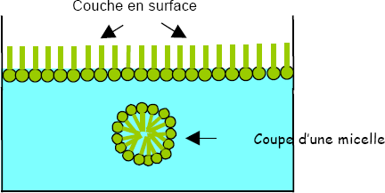
Couche en surface

Disposition et orientation de molécules d’une substance tensio-active à la surface d’une solution

chaîne carbonée groupement fonctionnel
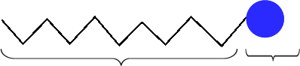
partie hydrophobe partie hydrophile

Représentation schématique d'une molécule amphiphile avec sa tête hydrophile et sa chaîne carbonée hydrophobe

II- 2- Abaissement de la tension superficielle par adsorption positive

GIBBS a montré que toutes les substances qui abaissent en solution la tension superficielle de l’eau, se concentraient dans la région superficielle ; avec une concentration plus grande et leur potentiel chimique est le même qu’à l’intérieur de la solution où la concentration est relativement plus faible. Cet abaissement est une des propriétés intéressantes des tensio-actifs et il est intéressant d’examiner comment il varie en fonction de la concentration et de la nature du soluté.
La figure suivante montre l’influence sur la tension superficielle de l’eau avec addition de divers types de composés.

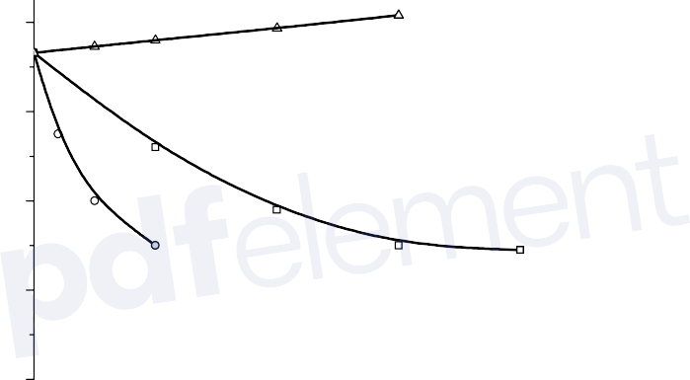I
80
γ
0

60

40
γ (dyne/cm)
III II
20

0
0 10 20 30 40
[C] (%) poids/H O
2

Tension superficielle de solutions aqueuses de composés organiques

Les courbes de type I sont obtenues avec des sels minéraux (NaCl, KMnO₄), adsorbés négativement tandis que celles du type II s’obtiennent pour les substances organiques neutres ou peu ionisées (par exemple les alcools solubles).
Les courbes du type III sont obtenues avec des électrolytes tensio-actifs tels que les savons, adsorbés positivement.

II-3 - Etablissement de l’isotherme de Gibbs - Duhem
Considérons un soluté donnant une adsorption positive en solution aqueuse. Soit n₁ le nombre de moles de solvant (eau), et n₂ le nombre de moles de soluté, Si A est la surface de solution et γ la

tension superficielle, l’énergie libre de la surface est donnée à pression et à température constantes par :
G = n1 µ1 + n2 µ2 + A y (2)
µ étant le potentiel chimique ; une différentiation de cette équation donne :

dG = n₁dµ₁ + µ₁dn₁ + n₂ dµ₂ + µ₂ dn₂ + A dy + y dA (3)

Quand le système aura atteint l’équilibre, le nombre de moles de soluté et de solvant qui s’adsorbent et se désorbent, devient constant, l’augmentation de surface devient, alors nulle, et l’énergie libre de surface tend vers zéro, on peut alors écrire : dG = 0
dn₁ = dn₂ = 0 (4)
dA = 0 (5)

dy = − n1 dµ − n2 dµ
(6)

Æ 1 Æ 2
Le terme ^{n}1 ou ^{n}2 représente un nombre de moles par unité de surface, il est appelé « concentration
Æ Æ
superficielle » Γ (gamma grecque), d’où :
dy = − T1 dµ1 − T2 dµ2 (7)
En supposant que l’adsorption fait que seul le soluté se concentre en surface, à l’exclusion du solvant, il vient que n₁ = 0, d’où :
dy = − T2 dµ2 (8) Par definition, le potentiel chimique s’écrit :
µ = µ° + R T Ln a (9) a : activité de la substance ; µ°, le potentiel chimique standard :
dµ = R T dLn a (10)

L’équation (8) s’écrit alors:

dy = − T2R T dLn a2 (11)

T = − dy
2
R T dLn a2
(12)

Cette expression est celle de l’isotherme de Gibbs – Duhem, la concentration de l’espèce soluble dans la phase superficielle, rapportée à l’unité de surface du solide est égale à la variation de la tension superficielle en fonction du logarithme de l’activité du corps dissous dans la phase liquide. Pour une solution diluée, l’activité a₂ tend vers la concentration C₂, l’équation (12) s’écrit alors :

T = — dy
2
R T dLn C2
(13)

Cette équation est celle de l’isotherme de Gibbs–Duhem. S’écrit encore de la façon suivante et qui est la forme la plus utilisée :

T = — C2 dy
2
R T dC2
(14)

La mesure expérimentale de la tension de surface d’un liquide en fonction de la concentration en soluté à une température fixée conduit à une estimation de l’excès de surface Γ présent à la surface liquide.

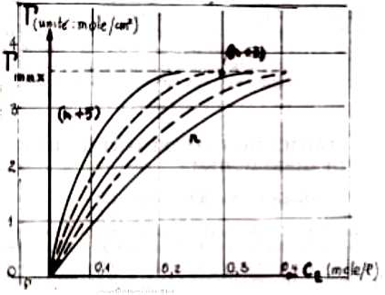Remarque : cette formule n’est valable que pour les systèmes à deux constituants. Elle n’est pas valable pour les ions.

Exemple : Dans le cas d’une solution de 10% d’éthanol dans l’eau, la valeur de Γ trouvé est :

T = 5,45. 10^{–10} nol/cn² ou encore T = 2,5. 10^{–8} g/cn²

n : nombre d’atomes de carbone

Concentration superficielle en fonction de la concentration du soluté pour une série de composés organiques ayant le même groupement fonctionnel

4- Etat de la couche adsorbée positivement - Mesure de l’aire moléculaire
Les courbes Γ = f (C) pour une série homologue donnent un maximum Γ_{max} plus ou moins au même endroit. Si on admet que Γ_{max} représente un état ou la surface de la solution est complètement

saturée de molécules de soluté, il devient possible de calculer l’aire molécule.
La surface d’une mole est :
(a_{m}) occupée par chaque

A = 1
Tmax
(cn2) (15)
noS

Et la surface par molécule : a_{n}
= 1
Tmax ¥
(cn²) (16)

Où ¥ est le nombre d’Avogadro.
Si on exprime an en Å², en tenant compte que 1 Å = 10⁻⁸ cm :

a (Å²) = 1016
n
Tmax ¥

  - (surface occupée par une molécule de soluté)

II- 5- Règle de TRAUBE
Si l’on porte l’abaissement de la tension superficielle en fonction de la concentration de la solution pour un certain nombre de tensio-actifs de même groupe polaire (COOH par exemple) et différents par la longueur de la chaîne carbonée, on obtient les courbes suivantes :
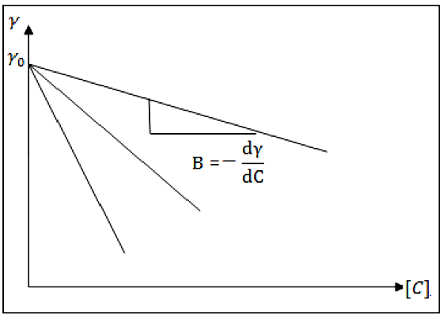
Abaissement de la tension superficielle pour des solutions diluées

On constate que pour les
faibles concentrations, l’abaissement de γ
est proportionnel à la

concentration de la substance ajoutée.
TRAUBE a proposé alors la formule empirique :
y₀ – y = B C (18)

yO : tension superficielle de l’eau.
γ : tension superficielle de la solution
B : constante caractéristique du soluté (pente de la droite = – d y)
d C
C : concentration molaire de la solution.
TRAUBE remarqua que le pouvoir d’abaisser la tension superficielle est environ trois fois plus grand (en fait 2,6) quand on passe de n à (n + 1), cela veut dire qu’il faudrait ajouter trois fois plus d’acide CH₃-(CH₂) _{n}-COOH que d’acide CH₃-(CH₂) _{n+1}-COOH pour obtenir le même abaissement de la tension superficielle.

II- 6- Règle de SZYSZKOWSKI :
Pour les solutions plus concentrées :
y_{O} − y = a log (1 + b C) (19) a, b : constantes caractéristiques du soluté.

II- 7- Comportement de la couche adsorbée :
Une conclusion remarquable obtenue à l’aide de l’équation de TRAUBE et GIBBS – DUHEM concerne le comportement physique des molécules dans la couche superficielle.
Une différentiation de l’équation de TRAUBE (18) donne :

B = − dy
dC

(20)

On la substituant dans l’équation (14) de l’isotherme de Gibbs, il vient :

T = − C dy
R T dC
Mais de l’équation (18) : B = y0 – y
C
= C B
R T

(21)

(22)

Il vient en remplaçant dans l’équation (21) que : T = y0 – y
R T
D’autre part : T = n
Æ
(23)

(24)

Ce qui donne : (yO – y)A = n R T (25) équation d’état pour l’adsorption positive à faibles concentrations.
Cette relation est du même type que celle des gaz parfaits. Donc les molécules de soluté absorbées à la surface ont le comportement d’un gaz à deux dimensions.

Par analogie le terme (y_{O} – y) est appelé : pression superficielle π ; elle est exprimée en erg/cm2.
y_{O} – y = n (26)

8- Exercices d’application Exercice 1 :

Les tensions superficielles pour des solutions de phénol dans l’eau de concentrations 0,127 et 0,05 mol/kg sont 60,1 et 67,7 mN/m respectivement à 20°C. Quelle est la concentration superficielle Г₂ dans l’intervalle [0-0,05] et [0,05-0,127] mol/kg.
On donne : γ _{H2O} (20°C) = 72,75 dyne/cm

Exercice 2 :
On étudie la variation de la tension superficielle de l’eau en fonction du pourcentage de phénol ajouté.
Les résultats de l’expérience effectuée à 20°C sont donnés dans le tableau ci-dessous.

Concentration de phénol (%) | 0,024 | 0,047 | 0,118 | 0,471
γ (dyne/cm) | 72,6 | 72,2 | 71,3 | 66,5
  - Calculer la concentration superficielle (Г) à partir de l’isotherme de GIBBS-DUHEM pour une solution à 0,1 % de phénol.
  - Quelle serait la concentration qui donnerait un abaissement de 20 dyne/cm.
On donne γ₀ = 72,8 dyne/cm : tension superficielle de l’eau à 20°C.

Exercice 3 :
Pour la tension superficielle des solutions aqueuses d’acides gras en fonction de la concentration, SZYSKOWSKI a établi la relation empirique :
y_{O} − y = a log (1 + bC)

γ₀ : tension superficielle de l’eau
γ : tension superficielle de la solution de concentration C (mol/l) a et b : constantes caractéristiques de la substance dissoute.

Les valeurs de ces constantes pour trois acides gras, à 18°C, sont résumées dans le tableau ci- dessous :
Acide | a (dyne/cm) | b (l.mol⁻¹)
Acide propénoïque | 29,8 | 6,07
Acide butyrique | 29,8 | 19,64
Acide caproïque | 29,8 | 232,7

D’après ces données, déterminer pour les concentrations : 0,01 ; 0,1 ; 0,2 ; 0,4 ; 0,6 ; 0,8 et 1mol/l des trois acides indiqués, la concentration superficielle de la substance dissoute en fonction de la concentration de la phase spatiale ; déterminer également la valeur de la concentration superficielle maximale dans les différents cas.

Chapitre III : Etude physico-chimique de la tensio-activité

1- Phénomènes de contact :
La surface libre d’un liquide pur ou d’une solution est en fait une interface liquide-air, ou liquide- vapeur. Du point de vue des agents tensio-actifs, d’autres cas d’interfaces existent, il s’agit
d’interfaces, liquide-liquide responsables des émulsions, les interfaces liquides-solide qui
interviennent dans le mouillage et la détersion. Ces substances à activité interfaciale prononcée peuvent être d’une grande importance industrielle.

III- 1- 1- Forces d’adhésion et de cohésion :
Les notions d’énergie libre interfaciale et de tension interfaciale perdent leur signification
ordinaire, dès qu’une des phases est en contact avec un solide. On parle alors de forces
d’adhésion sont les interactions qui existent entre les molécules du liquide et les molécules du solide. C’est en effet l’adhésion qui provoque l’élévation du liquide dans le tube capillaire, c’est surtout à l’importance de l’énergie d’adhésion que se ramène le phénomène de mouillage.
Les forces de cohésion sont les interactions qui existent entre les molécules du liquide. Ceci
permet d’expliquer les phénomènes de capillarité.

III- 1- 2- Travail d’adhésion et de cohésion :
Considérons deux surfaces en contact, avec une interface unitaire (1cm²). S’il y a attraction entre ses deux surfaces, il faudra fournir un travail pour les séparer (Fig.).
La séparation d’une interface solide - liquide (S-L) donne une surface liquide - vapeur (L-V) et solide - vapeur (S-V).
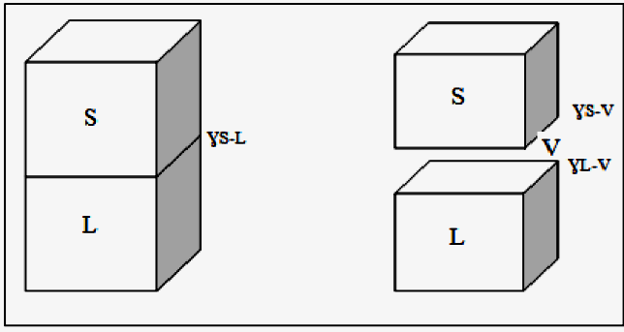
Séparation de deux phases solide et liquide

La création de ces deux surfaces nécessite un travail égale à yL–V + yS–V , tandis que la suppression de l’interface produit un travail égal à yL–S donc le travail d’adhésion s’écrira :

Wadhécion (L–S)
= y_{L–V} + y_{S–V} — y_{L–S} (relation de DUPRÉ) (1)

Cette relation est appelée relation de DUPRE, elle est valable quelque soit la nature de deux phases en présence; S peut être un autre liquide non miscible avec le premier liquide. On peut de même définir une énergie de cohésion, par exemple d’un liquide L, par le travail nécessaire pour séparer en deux, une colonne de liquide dont la coupe transversale est de 1cm².

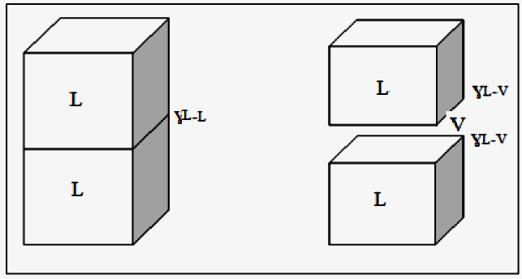
Détermination du travail de cohésion
De la même façon, que précédemment le travail de cohésion se définit par :

Wcohécion L–L = 2 yL–V (2)

III- 2- Contact solide-liquide :
III- 2- 1- Angle de contact :

Lorsqu’une petite quantité d’un liquide, est placé sur une surface solide plane, l’aspect de la goutte dépendra de la nature des forces entre les deux phases. S’il y a répulsion, le liquide aura tendance à former un globule à angle θ élevé : solide non mouillable.
Par contre, si l’adhésion du liquide est bonne, θ est petit ; angle aigu, la goutte s’aplatit, on dit que le solide est mouillable par le liquide. Le cas extrême de la mouillabilité θ = 0, est réalisable en pratique. Par contre, la mouillabilité nulle θ = π, ne peut être rigoureusement atteinte.

L’angle entre la tangente à la goutte au point de contact et la surface sol de est appelé angle de contact (θ). Le point entre les trois phases est sous trois tensions interfaciales : y_{L–V},y_{L–S}, y_{S–V}. comme le montre la Fig.

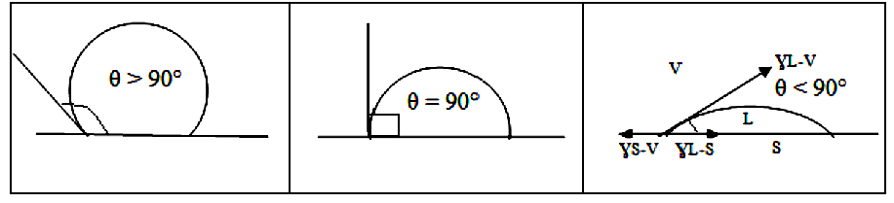
Angle de contact

2- 2- Mesure de l’angle de contact

La mesure de l'angle de contact rend compte de l'aptitude d'un liquide à s'étaler sur une surface par mouillabilité. La méthode consiste à mesurer l'angle de la tangente du profil d'une goutte déposée sur le substrat, avec la surface du substrat. Elle permet de mesurer l'énergie de surface du liquide ou du solide.
La mesure de l'angle de contact permet d'accéder à l'énergie libre d'une surface. Elle permet aussi la discrimination de la nature polaire ou apolaire des interactions à l'interface liquide solide. On peut ainsi déduire le caractère hydrophile ou hydrophobe d'une surface.

La mesure de cet angle nous donne trois types d'information :
• Si on utilise l'eau comme liquide de mesure de l'angle de contact, on peut déduire le caractère hydrophobe (grand angle, faible énergie de surface) ou hydrophile (petit angle, grande énergie de surface) de la surface.
• Si on utilise plusieurs liquides de référence différents, on peut accéder à l'énergie libre de la surface, tout en discriminant les composantes polaires ou apolaires de cette énergie.
• Si on mesure de l'hystérésis entre l'angle à l'avancée de la goutte et au retrait de la goutte on obtient des renseignements sur la non homogénéité physique (rugosité) ou chimique de la surface.

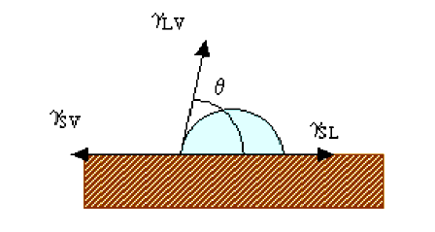Équation de Young
La forme d'une goutte à la surface d'un solide est régit par 3
paramètres :
- La tension interfaciale solide-liquide γ_{SL}
- La tension interfaciale solide-vapeur γ_{SV} (γ_{S})
- La tension interfaciale liquide-vapeur γ_{LV} (γ_{L})

Schéma montrant l’angle de contact entre un liquide déposé sur la surface d’un substrat et les trois forces en présence, représentées par leurs tensions superficielles correspondantes

À l’´equilibre, la somme des forces s’exerçant au niveau de la ligne triple s’annule. En projection sur le plan de la surface du solide, on peut donc écrire :
—y_{SV} + y_{SL} + y_{LV} cos 8 = 0 (3)

Cette relation s’appelle la loi de Young ; elle fut découverte en 1856.

Plusieurs méthodes ont été décrites pour mesurer l’angle de contact, elles utilisent la mesure directe de l’angle par projection de l’image de la goutte sur un écran lumineux ; l’angle est alors mesuré avec un goniomètre et le profil de l’image de l’angle peut même êt e photographié.
Une seconde méthode relativement plus simple, consiste à immerger une plaque solide dans de l’eau et la faire incliner jusqu’à ce que la surface liquide d’un côté de la plaque ne manifeste pas de distorsion
Sur les verres et les métaux, l’eau donne généralement un angle de contact nul, si ces surfaces sont très propres. Lorsqu’elles sont exposées à l’air, la plupart des surfaces se polluent, ce qui se traduit par une augmentation de l’angle de contact θ. Sur les surfaces solides constituées

d’hydrocarbures (paraffines), montre le tableau 2.
l’angle de contact fait par l’eau est supérieur à 70°, comme le

Angle de contact eau/solide

Solide | θ (eau/ solide) à T° ambiante
Paraffine solide | 108 - 111°
Polytetrafluoroethylène | 108°
Polyéthylène | 94°
Polystyrène | 91°
Graphite | 86°
Acier inoxydable | 60 - 94°
Nylon | 70°
Verre propre | ~ 0°

Enfin, il est à remarquer que la plupart des liquides organiques donnent des angles de contact de zéro sur les surfaces métalliques propres, et que l’angle de θ est d’autant plus faible, que la différence de tension superficielle entre celle du liquide, et celle du solide est importante.
Les valeurs de θ données, se rapportent principalement à des surfaces lisses. En règle générale la rugosité de la surface, diminue les angles déjà inférieurs à 90°, et augmente eux déjà supérieurs.

Relation entre l’angle θ et le travail d’adhésion :
En remplaçant la valeur de (y_{SV} — y_{SL}) dans l’équation par son équivalent dans la relation (1) on obtient :
Wadhécion (L–S) = yL–V + yL–V cos 8 = yL–V(1 + cos 8) (4)
Le travail d’adhésion maximum, s’obtient quand 8 → 0 , c'est-à-dire, que le liquide aura tendance à s’étaler au maximum sur le solide (exemple : eau sur une surface propre de verre). Ce qui s’écrit par :
Wadhécion (L–S) nas = 2 yL–V (5)
Par contre, le travail d’adhésion minima ne peut pas être nul. θ n’atteint pas l’angle de 180° ; étalement nul et angle le plus important connu est celui du mercure sur du fer θ = 154°.

III-3- Le mouillage :

Le mouillage est le déplacement de l’air déjà présent sur une surface propre par le liquide. Il est cependant important de distinguer entre trois types de mouillage. Si un solide représente l’aspect d’un bloc (cube) est abaissé jusqu’à ce que sa face inférieure touche la surface du liquide, il se produit d’abord un mouillage par adhésion, de plus si l’affinité du liquide pour le solide est importante, le liquide aura tendance à grimper sur les faces verticales du bloc et à produire un mouillage par étalement. Lorsque le bloc est plongé dans le liquide il se produit un mouillage par immersion.
La mouillabilité caractérise la facilité avec laquelle une goutte de liquide s’étale sur une surface solide. Elle joue un rôle majeur dans de nombreux domaines comme : l’industrie chimique (peinture…), automobile, cosmétiques, galénique, mais aussi dans le domaine de la santé au sens large (gonflement des poumons à la naissance, humidification de l’œil…)
Un liquide peut s’étaler de manières différentes à la surface d’un solide. L’étalement du liquide peut être classé en deux catégories : soit le liquide mouille parfaitement la surface, soit il ne la mouille que partiellement. La grandeur qui distingue les deux types de mouillage est le paramètre d’étalement noté "S", qui mesure la différence entre l’énergie de surface du substrat (solide) sec et mouillé. Il est définit comme étant la différence entre le travail d’adhésion et celui de cohésion, selon :
S = Wadhécion − Wcohécion = ySV − (ySL + yLV) (6)
Une goutte de liquide déposée sur une surface s’étale plus ou moins.
Son étalement dépend de la surface du solide, du liquide, et du gaz en contact.
- Si la goutte s’étale (eau ou huile sur verre propre), il y a mouillage total.
Ceci signifie que la situation (solide mouillé) est énergétiquement plus favorable que le contact solide-gaz, ce qui peut se traduire par :
ySV ≫ ySL, yLV

L’état final est un film liquide qui résulte de la compétition entre les forces moléculaires et capillaires.
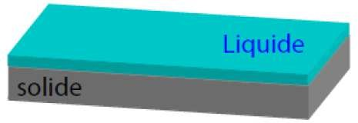

- Si le liquide reste en goutte (eau sur plastique, mercure), le solide n’est pas recouvert et le mouillage est partiel.
L’énergie du contact solide-gaz est plus faible que celle des deux autres contacts :
ySV ≪ ySL, yLV
Dans le cas du mouillage partiel, la goutte reste hémisphérique, et son rayon de courbure diminue d’autant que plus le solide est mouillant vis-à-vis du liquide.

L’équilibre du mouillage partiel se traduit par un raccordement du liquide au solide le long de la ligne faisant l’angle θ avec le solide.
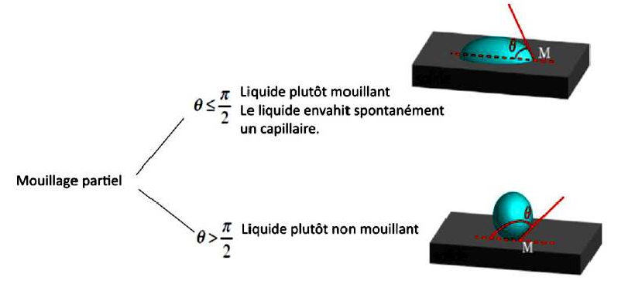
On peut également écrire le paramètre d’étalement S en fonction de l’angle de contact et de yLV.
En combinant les relations (3) et (6), on écrit :

S = yLV (cos 8 — 1) (7)
On ne peut définir 8 que si le paramètre d’étalement est négatif (mouillage partiel). 8 est d’autant plus grand que le liquide est non mouillant.
On voit donc que l’on peut définir un angle de contact que si le coefficient d’étalement est
négatif, car le cos θ < 1. On peut également remarquer que l’angle de contact est d’autant plus grand que le liquide est non mouillant (S << 0). Autrement dit, pour 0° < θ < 90° (cos θ > 0)
S < 0 : le liquide mouille partiellement la surface du solide.

Pour 90°< θ < 180° (cos θ < 0) S << 0 : le liquide ne mouille pas la surface du solide.

La valeur de cet angle renseigne donc sur la propriété de mouillabilité du solide par le liquide.

  - Ainsi θ = 0° traduit un étalement complet du liquide et un mouillage parfait.
  - Pour θ < 90°, le liquide mouille partiellement la surface du solide.
  - Pour θ > 90°, le liquide ne mouille pas la surface solide (non mouillant).

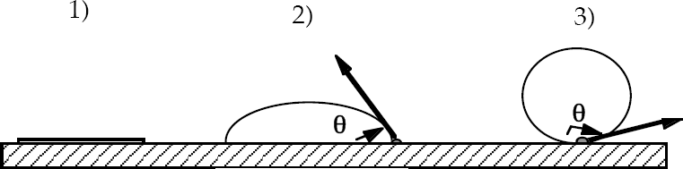

Différents équilibres d’un liquide au contact d’un substrat solide

Exemples
Eau ou alcool sur du verre propre : θ ≈ 0°, mercure sur du verre θ = 130°.

Les propriétés de mouillage de l’interface dépendent de la nature du liquide, mais surtout de la nature de la surface solide :
- les surfaces de haute énergie (métaux, céramiques, oxydes, verres), avec leurs importantes énergies de cohésion, sont en général mouillées par les liquides lorsqu’elles sont propres ;
- les surfaces de basse énergies (solides organiques), ayant de moindres énergies de cohésion
(dues aux forces de Van der Waals), sont moins facilement mouillées : par exemple, 8 > g sur
2
l’interface eau/Téflon ;
- les surfaces fonctionnalisées spécialement dans ce but peuvent être très difficiles à mouiller : ainsi, sur du verre silanisé (sur lequel on a déposé des silanes, par exemple R–SiH₃ ou R– SiH₂OH), l’angle θ de l’interface eau/verre peut dépasser 120°.
Lorsque l’on dépose du liquide sur une surface solide, son comportement dépend du type de mouillage.
- Si on a mouillage total, avec θ = 0, ou mouillage partiel 8 < g, le liquide maximise sa surface
2
de contact avec le solide, qui est plus favorable que l’interface solide/gaz. Il s’étale donc, formant des flaques. Cependant, il ne peut s’étaler indéfiniment, car sa surface de contact avec l’air deviendrait trop grande. C’est pourquoi la hauteur de la flaque ne peut descendre en-deçà d’un

minimum, de l’ordre de la longueur capillaire (sauf quand on a mouillage total, l’étalement maximal devenant favorable).
Si le liquide est non mouillant sur la surface solide, c’est que le contact entre solide et gaz est plus favorable que le contact solide/liquide. Le liquide a alors un comportement très différent : sous forme de gouttes ou de flaques, il « roule » quasiment sur la surface. Restant toujours d’un bloc, il ne laisse pas de traces.

Remarque :
Ce phénomène a une grande importance dans de nombreux domaines domestiques et industriels, pour tous ce qui concerne les opérations de nettoyage par exemple (les lessives et détergents doivent à la fois mouiller les surfaces sales et dissoudre ou disperser les impuretés. Ces produits abaissent donc les tensions superficielles ou interfaciales au sein du milieu à traiter pour ensuite pénétrer, s’étaler et prendre contact avec les surfaces à la place des souillures.

III-4 - La détersion par les agents tensioactifs :

Les tensioactifs sont des molécules constituées d’une partie hydrophobe (chaîne hydrocarbonée non-polaire) et d’une partie hydrophile (fonction chimique ayant un moment dipolaire), comme montré sur la figure ci-dessous. Conséquence de cette dualité chimique, ces substances développent une forte activité aux interfaces air-eau ou huile-eau où ils ont tendance à s’adsorber. Les tensioactifs portent aussi le nom : agents de surface, surfactants ou encore détergents.
Dans de l’eau pure, ces tensioactifs adoptent une configuration de manière à ce que leur queue hydrophobe fuie la surface de l’eau et abaissent ainsi la tension superficielle.
Si l’eau contient des impuretés graisseuses, les tensioactifs vont venir se placer aux interfaces et les stabiliser.

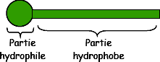
Tête polaire Queue apolaire

Schéma simplifié d’une molécule tensioactive

III-4-1- Mécanisme de la détersion
La détersion ou détergence est définie comme : le nettoyage de la surface d’un objet solide, par le biais d’un bain contenant un détergent. Ce processus implique une action physico-chimique autre que la simple dissolution. Le pouvoir de détergence prend origine notamment de la formation des micelles.

A

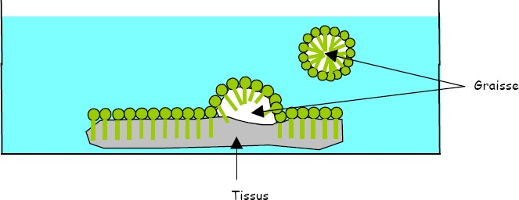
C
B

Illustration du mécanisme de la détersion.

La figure ci-dessus, illustre parfaitement ce pourvoir qu’ont les molécules tensioactives. Ce mécanisme est décrit par les étapes suivantes : (A) formation de la structure micellaire. (B) attaque de la graisse (salissure graisseuse) par la partie hydrophobe des tensioactifs. (C) la graisse est évacuée avec l’eau de lavage.

III-4- 2- Classification des agents détersifs

Les tensioactifs sont présents dans de nombreux domaines, comme les huiles moteurs, les produits pharmaceutiques, les savons ou les détergents. On peut les classer généralement en

quatre catégories. Ces molécules tensioactives peuvent être chargées positivement, négativement, zwitterioniques ou non chargées.
Les tensioactifs anioniques : la fonction chimique est liée de façon covalente à la chaine hydrocarbonée apolaire. Le groupe fonctionnel porte une charge négative, à l’instar des carboxylates (−COO⁻), des sulfonates (−SO₃⁻) ou des sulfates (−SO₄).
Ces tensioactifs proviennent de la saponification des triglycérides (triesters de glycérol et d’acides gras) des huiles végétales.
Les tensioactifs cationiques : la fonction chimique est porteuse d’une charge positive (−N⁺(CH₃)₃). Très souvent, ce sont des dérivés d’ammonium quaternaires.
Ils sont allergisants et assez irritants pour les yeux et la peau, ils sont peu employés en cosmétologie.
Les tensioactifs neutres : Cette catégorie possède des groupes polaires non ionisables en solution aqueuse (alcool, amine, éther, ester...) ayant des hétéroatomes (N ou O). La solubilité dans l’eau est assurée au moyen de la formation de liaisons hydrogène entre les molécules d’eau et la fonction chimique. C’est le phénomène de solvatation ou d’hydratation.
Les tensioactifs zwitterioniques ou amphotères : ce sont des substances dont la charge est tributaire de la valeur du pH du milieu. En milieu acide, ces tensioactifs sont chargés positivement, alors qu’en milieu basique, ils sont chargés négativement. Pour une valeur particulière du pH, appelé pH isoélectrique, ils portent une charge bipolaire (deux groupements de charges opposées) et par conséquent ils adoptent un comportement non ionique. Ce sont d’excellents détergents, Non irritants, ils entrent dans la composition de nombreux shampoings doux, produits pour peau sensible et gels dermatologiques.
À la lumière de ce qui a été discuté dans cette section, on comprend que les molécules tensioactives se distinguent fondamentalement, du point de vu de leur structure chimique, par deux caractéristiques fondamentales qui sont l’adsorption aux interfaces et l’agrégation en solution.

III-4-3- Concentration micellaire critique CMC

Comme indiqué précédemment, l’ajout d’une substance tensioactive diminue substantiellement la tension superficielle de l’eau par la disposition que ces molécules adoptent dans le liquide. La partie polaire immergée dans l’eau et la partie hydrophobe fuit l’eau. C’est cet agencement qui est à l’origine des pouvoirs mouillant, moussant et émulsionnant. Par ailleurs, au-delà d’une certaine concentration en tensioactifs, appelée concentration micellaire critique, la surface du liquide devient saturée. L’incidence de cette saturation est l’agrégation des tensioactifs en structures sphériques, soit en micelles, voire encore en vésicules à l’instar des liposomes.
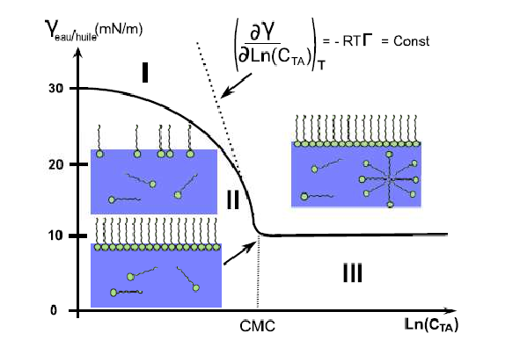

Configurations des molécules de tensioactifs

À partir de cette courbe et pour la région I, on observe une chute rapide de tension superficielle en fonction de l’augmentation de la concentration du tensioactif. Le nombre de molécules tensioactives augmente à l’interface. Cette situation est due au fait qu’à l’interface eau-air, la chaine hydrocarbonée (partie hydrophobe) se trouve dans un environnement plus favorable comparativement à l’intérieure de la phase aqueuse où elle est entourée de molécules d’eau, hydrophiles. Dans la région II et à partir d’une concentration seuil, concentration micellaire critique, l’interface est complètement saturée par les tensioactifs et la tension interfaciale diminue de façon linéaire avec le logarithme de la concentration. Ainsi, les tensioactifs supplémentaires sont contraints de se solubiliser en phase aqueuse. Dans la région III, la phase aqueuse se sature également et les molécules de tensioactifs, afin de minimiser les interactions hydrophobe-

hydrophile, forment des agrégats comme les micelles. Par ailleurs, dans cette région on remarque que la tension superficielle ne varie plus avec la concentration des tensioactifs. Il y’a lieu d’indiquer également que la valeur de la CMC d’un tensioactif donné, est intimement liée au groupe fonctionnel (taille, contre-ion ...) et aux caractéristiques de la chaine hydrocarbonée (longueur, ramification ...).
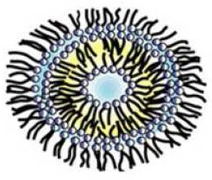
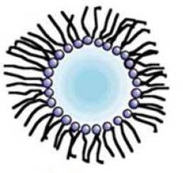
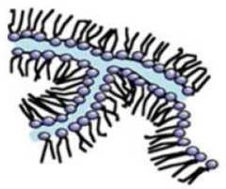
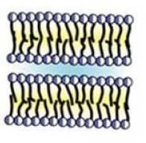
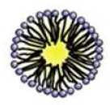
Vésicule Micelle inverse Cylindre interconnecté Bicouche lamellaire Micelle

Diagramme de forme des micelles en fonction du paramètre d’empilement

Notons toutefois que cette représentation est schématique. En réalité, les molécules tensioactives s’échangent constamment entre la micelle et la solution environnante. Ces différentes conformations ne sont pas figées.
Il en ressort de ce qui a été mis en avant jusqu’ici que les tensioactifs sont des molécules qui développent une double affinité, pour deux milieux non miscibles. Elles tendent donc à peupler les interfaces entre les deux phases et à en abaisser la tension superficielle.

III-4-4- Température de Krafft

Généralement, la température influence positivement la solubilité des molécules tensioactives. Néanmoins, il a été observé expérimentalement qu’au-delà d’une certaine température appelée, température de Krafft, la solubilité de ces molécules augmente brusquement.

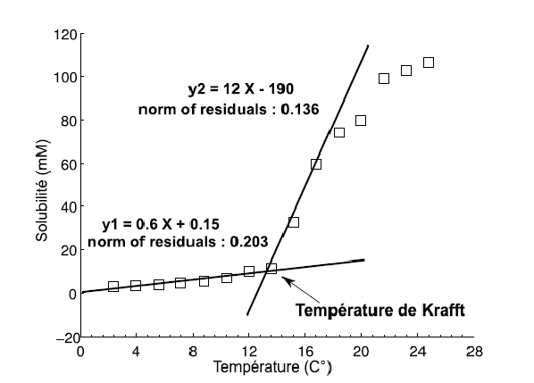

Température de Krafft du Dodécylsulfate de Sodium

De plus, cette température augmente avec la longueur de la chaine hydrocarbonée de la molécule. La nature du contre-ion intervient également. La température de Krafft est déterminée à partir de l’étude de la variation de la solubilité du tensioactif, en solution aqueuse, en fonction de l’augmentation de la température. Un exemple de cette variation est donné pour le Dodécylsulfate de Sodium ou simplement, le SDS. Compte tenu de cette évolution, on observe que la solubilité augmente lentement au début, voir la première pente sur la courbe. Puis on remarque un changement brusque de la pente qui augmente, cela signifie un accroissement de la solubilité du tensioactif, voir la deuxième pente. C’est à la température de Krafft que se produit cette transition entre une faible et forte solubilité du tensioactif. Ceci s’explique par le changement de mode de solubilisation qui passe d’une solubilisation monomoléculaire (avant la température de Krafft) à une solubilisation micellaire (après la température de Krafft). On comprend donc que cette température correspond au point où la solubilité du tensioactif atteint sa CMC.

III-5- Exercices d’application

Exercice 1 :
Une solution d’acide palmitique dans le benzène a une concentration de 4,24g/l.
- Quel est le volume nécessaire de cette solution pour couvrir 500 cm² de la surface d’eau par une couche monomoléculaire d’acide sachant que son poids moléculaire est de 256 g/mol et la surface occupée par une molécule est de 21 Ǻ².

Exercice 2 :
Quelle est la surface d’eau occupée par 1 mg d’une protéine de masse moléculaire 60000 g/mol qui conduit à un abaissement de 0,005 N/m en tension superficielle à 25°C.
- Supposer que le film formé se comporte comme un film gazeux.

Exercice 3 :
Quel est le volume de l’oxygène gazeux, mesuré à 25°C et à 1 atm nécessaire pour la formation d’une couche d’oxyde sur une surface de 1 m² d’un métal sachant que la concentration superficielle est de 10¹⁵ molécules/cm².

Exercice 4 :
1- Qu’est ce qui se passe lorsqu’on met une goutte d’acide oléique sur la surface d’eau ? 2- Même question pour une goutte de paraffine.
Le tableau suivant donne les valeurs des tensions superficielles pour les différents produits :

Produit | Eau | Acide oléique | paraffine | Paraffine/eau | A.oléique/eau
γ (dyne/cm) | 72 | 28 | 25 | 55 | 15

Exercice 5 :
Calculer l’énergie d’adhésion de l’eau liquide sur la surface des corps solides suivants :
(a) Paraffine (b) polystyrène (c) acier Données : γ _{H2O} = 72 dyne/cm
Système | Paraffine/eau | Polystyrène/eau | Acier/eau
Angle de contact (°) | 110 | 91 (valeur moyenne) | 70 (valeur moyenne)

Chapitre IV : Catalyse hétérogène

1- Phénomènes d’adsorption :

IV- 1- 1- Définition :

L’adsorption peut être définit comme l’opération fondamentale de Génie Chimique qui exploite l’aptitude de certains solides à concentrer spécifiquement à leur surfaces les constituants d’une solution permettant ainsi leur séparation.
Le solide est appelé adsorbant et la substance qui s’adsorbe est l’adsorbat que nous l’appellerons plus couramment soluté afin d’éviter toute confusion avec l’adsorbant.
Il existe deux types d’adsorption qui se diffèrent complètement par les énergies mises en jeu et par leur nature :
- L’adsorption physique ou physisorption ou encore adsorption de Van der Waals
- L’adsorption chimique ou chimisorption ou encore adsorption activée

L’adsorption physique est un phénomène réversible qui résulte des forces intermoléculaires d’attraction entre les molécules du solide et celles de la substance adsorbée.

Si les forces intermoléculaires fluide-solide sont supérieures à celles qui existent entre les molécules du fluide lui-même, il pourra y avoir condensation à la surface du solide même si la pression du gaz est inférieure à sa tension de vapeur à la température opératoire. Cette condensation libère une quantité de chaleur un peu plus grande que la chaleur de liquéfaction normale du soluté mais du même ordre de grandeur. La substance adsorbée ne pénètre pas dans le réseau cristallin du solide mais elle reste à la surface.

Toutefois, si le solide est poreux et contient de nombreuses capillarités, la substance adsorbée peut pénétrer dans les interstices. A l’équilibre, la tension de vapeur de la substance adsorbée est égale à la pression partielle de l’adsorbat dans la phase gazeuse en contact. Ainsi, en diminuant la pression du gaz ou en augmentant la température, on peut facilement désorber le gaz.
L’adsorption chimique résulte d’une interaction chimique qui se traduit par un transfert d’électrons entre le solide et l’adsorbat. Il y a alors formation d’un composé chimique à la surface de l’adsorbant. il y a création de liaisons entre les atomes de la surface et les molécules de

l’adsorbat. Les énergies d’adsorption peuvent être de l’ordre de 200 kJ/mole (~ 20 kJ/mole dans le cas de l’adsorption physique). Ce type d’adsorption intervient dans le mécanisme des réactions catalytiques hétérogènes, où le catalyseur crée des liaisons fortes avec le gaz adsorbé. La chimisorption est complète quand tous les centres actifs présents à la surface ont établi une liaison avec les molécules de l’adsorbat.
Dans le cas de la formation d’une liaison chimique spécifique, on peut envisager différents types de liaisons :
- soit une liaison purement ionique dans laquelle l’atome ou l’ion joue le rôle de donneur ou d’accepteur d’électrons ;
- soit une liaison covalente.

Ce type d’adsorption se développe à haute température et met en jeu une enthalpie de transformation élevée.
A titre d’exemple, nous donnons les enthalpies de transformation accompagnant la condensation d’azote sur du fer divisé :
  - liquéfaction normale ∆H = - 1360 kcal/mol
  - adsorption physique ∆H = - 2000 kcal/mol
  - adsorption chimique ∆H = - 3500 kcal/mol

On distingue aussi l’adsorption réversible et l’adsorption irréversible. La première, contrairement à la seconde, aboutit à un équilibre qui peut être déplacé par modification de la température et de la concentration de la substance adsorbée. La plupart des adsorptions chimiques et toutes les adsorptions physiques sont réversibles.

Aspects énergétiques : physisorption vs chimisorption
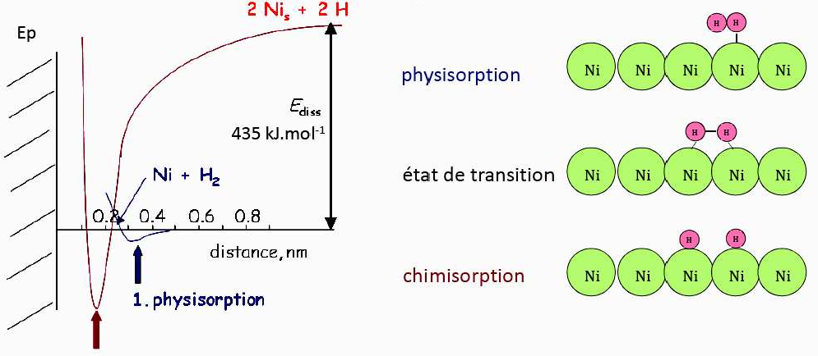
Chimisorption
Les deux courbes se croisent (même E_{p} en X) → une transition d’un système à l’autre possible.
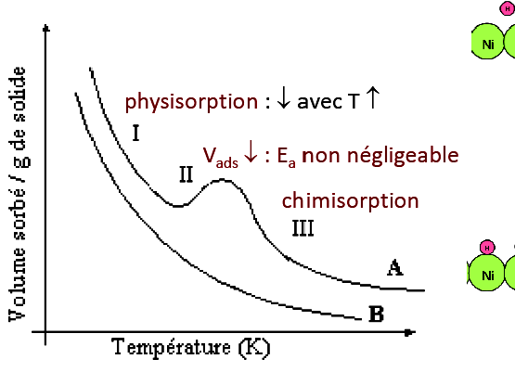→ H₂ se rapproche du solide (physisorption) puis chimisorption dissociative (E_{a} 13 kJ.mol⁻¹)

Exemples d’isobares d’adsorption : A: H₂ sur nickel; B: NH₃ sur charbon de bois.

Physisorption | Chimisorption
- interactions faibles (Van der Waals)  - T basse  - ∆H < 40 kJ.mol⁻¹  - adsorption multicouches  - E_{a} faible → rapide  - processus non spécifique  - réversible | - interactions fortes (liaisons chimiques)  - T élevée  - 40 kJ.mol⁻¹ < ∆H < 800 kJ.mol⁻¹  - adsorption monocouche  - E_{a} élevée → lente  - processus spécifique  - réversible à haute T seulement

IV- 1- 2- Utilisations industrielles de l’adsorption : IV- 1- 2-1- Séparations gazeuses :
La principale opération de ce type est la déshumidification d’odeurs de l’air ou d’autres gaz. On peut également citer l’élimination d’odeurs ou d’impuretés sur des gaz, la récupération de solvants et le fractionnement des hydrocarbures.

IV- 1- 2-1- Séparations liquides :

Dans ce type d’opération entrent l’élimination d’odeurs et des goûts, l’élimination des traces d’humidités dans les essences, la décoloration des produits pétroliers, le fractionnement des mélanges d’hydrocarbures.

1- 3- Principaux adsorbants industriels :

Les adsorbants industriels doivent avoir les qualités suivantes :
  - une haute capacité d’adsorption
  - une grande efficacité pour adsorber des substances de faibles concentrations
  - une sélectivité élevée
  - une aptitude à être facilement régénérés et utilisés de nouveau
  - une grande inertie chimique
  - un prix peu élevé

Les adsorbants les plus utilisés sont :

  - les charbons actifs, à base de carbone, préparés à haute température sont utilisés pour la régénération des solvants, la purification de CO₂ et des gaz industriels et le fractionnement des hydrocarbures.
  - Les oxydes d’aluminium (Al₂O₃ –n H₂O), fabriqués à partir de bauxite par traitement thermique, sont des corps extrêmement poreux, amorphes et partiellement hydratés. Ils sont couramment employés pour le séchage des gaz et l’élimination de l’eau dans les liquides.
  - Les silices (silica gel : SiO₂, n H₂O) fabriqués à partir de solutions colloïdales d’acide silicique et employés pour le séchage des gaz et la séparation des hydrocarbures.
  - Les tamis moléculaires, ce sont des alumino-silicates de sodium ou de calcium qui ont subi un traitement thermique pour éliminer l’eau d’hydratation. Ils différent des autres adsorbants par leur structure cristalline et par l’ouverture fixe et uniforme de leurs pores. Ils sont utilisés pour le traitement des gaz ou la déshumidification des liquides organiques.

Tous ces adsorbants sont caractérisés par un certain nombre de propriétés physiques :
  - Porosité interne χ
  - Surface spécifique des pores σ
  - Capacité théorique d’adsorption correspondant à la quantité maximale de soluté qui peut être adsorbée dans les conditions opératoires par unité de masse d’adsorbant frais.
Quelques propriétés physiques de certains adsorbants sont regroupées dans le tableau ci-dessous.

Nature | Porosité interne (%) | Masse volumique (g/cm³) | Surface spécifique (m²/g)
alumine activée | 30-40 | 0,72-0,88 | 200-300
tamis moléculaire | 45-55 | 0,65-0,70 | 60-700
charbon actif | 55-75 | 0,16-0,48 | 600-1400
magnésie | 75 | 0,4 | 200
silica gel | 70 | 0,4 | 320

L’intensité des phénomènes d’adsorption peut être énorme : ils peuvent aboutir au dégazage complet (technique du vide) ou à la disparition totale d’un corps dissous d’une solution (la

teinture). Cette intensité s’explique par l’importance du champ de force moléculaire à la surface du solide.

Classification de la porosité
La classification de IUPAC définit trois types de porosité :
- les pores de largeur excédant 50 nm appelés macropores ;
- les pores de largeur comprise entre 2 et 50 nm appelés mesopores ;
- les pores de largeur inférieure à 2 nm appelés micropores (ou nanopores).

La présence de micropores dans un adsorbant a pour effet d’augmenter considérablement sa capacité d’adsorption (volume libre par unité de masse). De plus, le recouvrement des champs de force généré par les parois des nanopores conduit à une augmentation du potentiel d’adsorption à l’intérieur de ces cavités. Par conséquent, l’adsorption dans les nanopores est beaucoup plus grande que sur la surface des mesopores. L’adsorption sur la surface des macropores est souvent négligeable par rapport à celle dans les nano et mesopores.

1- 4- Régénération ou "stripping"

L’adsorption physique est un phénomène réversible et l’opération de régénération est très importante dans l’industrie. Puisque l’adsorption est exothermique, le stripping est endothermique. Il peut être accompli de l’une des manières suivantes :
  - en élevant la température du solide afin que la tension de vapeur du soluté adsorbé devienne supérieure à sa pression partielle dans la phase gazeuse.
  - en réalisant un vide au dessus du solide de sorte que la pression totale soit inférieure à la tension de vapeur de l’adsorbat. Il faudra cependant fournir suffisamment de chaleur pour éviter une baisse de température due à l’endothermicité.
  - en faisant circuler une vapeur inerte à travers l’adsorbant afin de maintenir la pression partielle se l’adsorbat inférieure à la pression d’équilibre de l’adsorbat sur le solide. On peut utiliser à cet effet une vapeur surchauffée dont la condensation partielle fournira les calories nécessaires à condition que les phases liquides présentes soient immiscibles.

  - en traitant le solide avec une autre vapeur qui en s’adsorbant préférentiellement déplace le soluté préalablement adsorbé (c’est le phénomène d’élution).

1- 5- Lois générale de l’adsorption physique :

On peut déjà dégager quelques lois simples concernant l’adsorption physique :
  - les gaz facilement condensables s’adsorbent en grande quantité (l’adsorption augmente avec le point d’ébullition de l’adsorbat).
  - l’adsorption augmente avec la surface spécifique de l’adsorbant.
  - l’adsorption croît avec la pression opératoire et décroît avec la température.
  - un gaz ou une vapeur adsorbé (e) préférentiellement déplace les autres gaz qui ont été adsorbés auparavant (élution).
  - les molécules polaires s’adsorbent préférentiellement sur les adsorbants polaires.

2- Equilibres d’adsorption

IV- 2- 1- Modes de présentation :

La performance d’une adsorption dépend en grande partie de l’équilibre entre les deux phases. Cet équilibre fixe en effet la capacité maximale qui peut être atteinte dans les conditions opératoires.
L’équilibre est généralement représenté sous forme graphique. Il rend compte de la relation entre la concentration en soluté adsorbé et la concentration en soluté dans la phase fluide. Il y a trois grandes familles de représentation de l’équilibre :
  - les isothermes où l’on porte la masse de soluté (m) adsorbé par l’unité de masse de l’adsorbant en fonction de la pression partielle du gaz dans la phase vapeur à température constante.
  - les isobares qui traduisent les variations de m en fonction de la température à pression partielle constante de l’adsorbat dans la phase gazeuse.
  - les isostères qui donnent la pression partielle du soluté dans la phase gazeuse en fonction de la température à masse adsorbée constante.

La présentation la plus utilisée de cet équilibre d’adsorption est l’isotherme d’adsorption qui, à température constante, donne la quantité de gaz adsorbée par le solide en fonction de la pression d’équilibre du gaz. Il s’agit de la source essentielle d’informations thermodynamiques pour l’interface gaz-solide.

IV- 2- 2- Les isothermes :

L’étude de l’adsorption d’un gaz par un solide est en général destinée à fournir des informations sur la surface spécifique et sur la structure poreuse du solide. La quantité de gaz retenue par un échantillon donné dépend de la température T, de la pression p de la vapeur, et de la nature du gaz et du solide.
Na = f (p, T, gaz, solide)
Pour un système particulier à une température donnée, l’isotherme d’adsorption est l’expression de la quantité adsorbée en fonction de la pression
Na = f (P) T, gaz, solide
Selon le couple adsorbat-adsorbant étudié, l’allure de la courbe isotherme peut être différente. La grande majorité des isothermes peut être classée en six types selon leur allure.

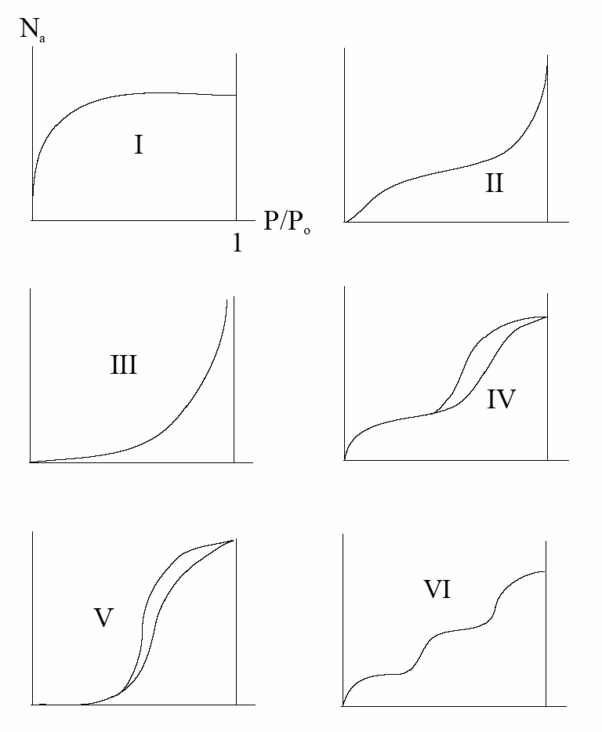
Classification des isothermes selon Brunauer

P : pression à l’équilibre;
P₀ : pression de vapeur saturante;
N_{a} : quantité de produit sorbé par unité de masse de matériau sorbant.

Le type d’isotherme obtenu permet déjà de tirer des conclusions qualitatives sur les interactions entre les adsorbats et l’adsorbant.
Les isothermes de type I sont typiques d’une adsorption en monocouche, ou correspondant au remplissage de micropores avec saturation lorsque le volume à disposition est totalement rempli. Ce type d’isothermes est caractéristique pour l’adsorption de gaz sur les charbons microporeux et les zéolithes, aussi sur des surfaces de mica et de tungstène. Cette isotherme se rencontre aussi bien en physisorption qu’en chimisorption.

Les isothermes de type II, au contraire, correspondent en général à l’adsorption multicouche sur des surfaces ouvertes. Cependant, une isotherme de type II peut aussi résulter d’une somme d’isothermes I + II (remplissage de macropores suivi d’une adsorption multicouche sur une surface externe). C’est l’isotherme la plus fréquemment rencontrée, quand l’adsorption se produit sur des poudres non poreuses ou ayant des macropores.
Le point d’inflexion de l’isotherme indique que la première couche est totalement saturée, la polycouche pouvant alors se produire au fur et à mesure que la pression relative augmente, le nombre de couches pouvant être très important.
Les isothermes de type III reflètent un manque d’affinité entre l’adsorbat et l’adsorbant, et des interactions adsorbat-adsorbat relativement fortes. C’est le cas de l’adsorption de l’eau sur des surfaces hydrophobes (par exemple graphite ou charbons actifs contenant peu d’oxygène).
Les isothermes de type IV peuvent résulter de la combinaison d’une isotherme de type I (adsorption forte, mais limitée) et de type V. C’est le cas de l’eau sur les carbones riches en oxygène.
Les isothermes de type V reflètent aussi une forte interaction entre les adsorbats. De plus, l’existence d’une hystérèse au cours de la désorption reflète la présence de mésopores dans lesquels la vapeur se condense en formant un ménisque de forte courbure.
Les isothermes de type VI présentent des marches caractéristiques d’une adsorption multicouche sur une surface non-poreuse très homogène.

IV- 3- Méthode de mesure

Dans cette section nous décrirons le principe de mesure des isothermes d’adsorption par la méthode volumétrique. Dans cette méthode, les mesures sont réalisées au moyen d’un dispositif manométrique fonctionnant en système discontinu, par adjonction séquentielle de N₂. Cette méthode consiste à déterminer une quantité de gaz adsorbé par l’échantillon, en se basant sur le principe de la conservation du nombre de moles, lors d’une détente du gaz sur le matériau adsorbant. Le schéma ci-dessous illustre ce principe.

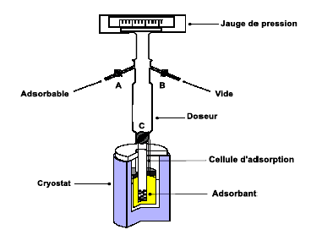
Mesure des isothermes par la méthode volumétrique

En manométrie, très souvent, les analyses sont effectuées à la température de 77 K, c’est la température de l’azote liquide qui est le gaz le plus utilisé comme adsorbable. Il faut alors tenir compte, dans ce cas précis, des gradients de température pouvant exister le long de la cellule : la température de la partie supérieure de la cellule est très souvent plus élevée que celle de la partie inférieure. On étalonne, ainsi, la cellule vide soumise aux mêmes gradients de température en fonction de la pression. Le principe de la mesure de la quantité du gaz adsorbée par le solide est basé sur le calcul de la différence de pression avant (P_{i}) et après (P_{f}). Le nombre de moles est calculé par l’équation des gaz parfaits : P V = n R T. Le gaz subit alors une détente dans la cellule
de volume V₂. Après l’équilibre, une partie du gaz est adsorbée (n_{ad}) par l’échantillon et le
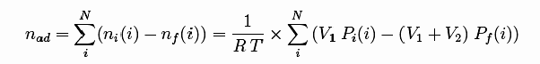
nombre de moles restant dans la phase gazeuse est calculé sur la base de la pression dans le système et le volume, soit :

(1)

Avec, n_{i} est le nombre de moles initial (avant la détente) et n_{f} représente le nombre de moles final (après la détente). V₁ étant le volume du doseur, V₂ est le volume libre de la cellule d’adsorption et N est le nombre de mesures réalisées. L’aire occupée par une molécule de N₂ est 16,20 Å². L’angle de contact de l’azote liquide est 0° et sa tension superficielle vaut : 8,85 erg/cm². Bien entendu avant de commencer les mesures, il faut procéder au nettoyage de la surface adsorbante afin d’éliminer toutes les impuretés adsorbées.

IV- 4- Théories de l’adsorption :

IV- 4- 1- Théorie de FREUNDLICH

Un cas très fréquent d’une telle adsorption se rencontre avec les solides cristallins qui adsorbent les ions, avec le charbon activé qui adsorbe les non-électrolytes. La théorie de tels systèmes est moins facile et le plus souvent les traitements expérimentaux ont imposé leur traitement mathématique. En général, ces cas sont représentés par l’isotherme de FREUNDLICH :

Ces isothermes de type I peuvent être représentées par une équation empirique de type :

X = k P^{n} (2)
n

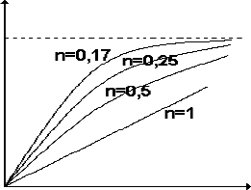Où x est la quantité de gaz (en milligrammes ou en moles à température et pression normale), adsorbée sur m grammes de solide, P la pression à l’équilibre, k et n constantes expérimentales positives, fonctions de la température et de la nature de l’adsorbat et de l’adsorbant.
La constante n est toujours positive et inférieure à 1, selon les couples adsorbant-adsorbat
considérés dans la figure ci-dessous.
x/m

P
Théoriquement, en portant log x/m en fonction de log P, on devrait obtenir une droite de pente n et d’ordonnée log k :

x
log
n
= log k + n log P (3)

Cependant, cette équation représente assez bien la chimisorption en de nombreux solides. Le charbon et la chabasite (zéolite : CaCl₂, Si₄O₁₂ 6H₂O) sont parmi les solides, qui donnent une adsorption physique donnant une couche monomoléculaire.

4- 2- Théorie de LANGMUIR – Adsorption moléculaire d’un corps pur:

La première théorie fondamentale de l’adsorption des gaz sur des solides fut proposée par Langmuir en 1918. Le modèle repose sur un certain nombre d’hypothèses:

  - la surface du solide est uniforme, tous les sites sont identiques ;
  - la chaleur d’adsorption est la même pour tous les sites. Elle est indépendante du taux de recouvrement de la surface du solide ;
  - chaque site ne peut fixer qu’une seule molécule, donc l’adsorption est localisée et
s’effectue suivant une monocouche ;
  - il n’y a pas d’interaction entre les molécules adsorbées.

- il y a équilibre entre les molécules des deux phases, tel que :

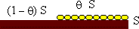La lettre G représente une molécule de gaz et S représente un site d’adsorption.

Représentation schématique du recouvrement monomoléculaire d'une surface.

Soient S la surface du solide et θ la fraction de ce solide recouvert par des molécules. La vitesse d’adsorption est proportionnelle à la surface du solide inoccupé et à la pression du gaz. La vitesse de désorption est proportionnelle à la surface occupée. Puisqu’il y a équilibre entre les molécules en phase gazeuse et celles qui sont sorbées, on peut écrire :

vitesse d’adsorption = vitesse de désorption

ka P (1 — 8) S = kd8 S (4)

k_{a} et k_{d} représentent respectivement les constantes de vitesse d’adsorption et de désorption.

nonbre de nolécules sorbées
8 =
nonbre naxinal de nolécules pouvant être sorbées

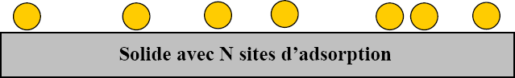

Modèle d’adsorption en monocouche

Comme dans le cas des constantes de vitesse de réaction, ils comprennent le facteur température. L’équation précédente se réarrange :

ka P – ka P 8 = kd8 (5)

k_{a}P
8 =
k_{d} + k_{a} P

(6)

b P V
8 = =
1 + b P Vn

(7)

où b = ka
kd
, d’une même nature qu’une constante d’équilibre, est le coefficient

d’adsorption propre à la nature du soluté et à la surface adsorbante et qui dépend de la température.
V_{m} : volume correspondant au recouvrement par une couche monomoléculaire de soluté sur toute la surface accessible du solide.
L’équation de LANGMUIR représente convenablement les isothermes de type I.

La figure ci-dessus montre quelques isothermes obéissant à la loi de Langmuir : quand (P) augmente et tend vers l’infini, (V) tend vers une limite.

.

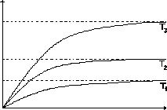
P
V
Plusieurs isothermes d’un même couple adsorbant-adsorbé. On a T₁ > T₂ > T₃

Remarque :
On peut noter qu’à très basses pressions partielles (P très faible), bP l’équation (7) s’écrit :

est très inférieur à 1,

V
8 = = b P (8)
V_{n}
V = V_{n} b P (9)

L’isotherme est ainsi linéaire et on trouve la loi d’ HENRY ; on peut de même penser à une analogue avec l’équation empirique de FREUNDLICH, avec k = V_{m}b et n = 1.
Aux hautes pressions (P très grande), ou pour un gaz fortement adsorbé, bP est très supérieur à 1 ; l’équation (7) s’écrit :
V ≈ V_{m} = k P⁰ (10)
La quantité adsorbée devient indépendante de la pression partielle.
D’où l’allure pratiquement horizontale de l’isotherme, aux pressions élevées ; c’est là aussi une relation de type FREUNDLICH avec k = V_{m} et n = 0.

Dans l’intervalle de pression intermédiaire, on peut écrire l’équation de LANGMUIR sous la forme :

1 1
=
V V_{n}
1
+
b V_{n} P
(11)

1/V = f (1/P) est une droite d’ordonnée à l’origine ¹
Vn
et de pente
1
b Vn
, ce qui permet de

déterminer les constantes b et V_{m}.

- 4- 3- Théorie de Brunauer, Emmet, Teller (BET) :

Pour généraliser la théorie de Langmuir, Brunauer, Emmet et Teller ont développé un modèle appelé ultérieurement modèle de BET. Il tient compte de la formation de plusieurs couches de molécules adsorbées : les interactions gaz-gaz et gaz-solide sont prises en considération et chaque molécule adsorbée dans une couche est un site d’adsorption pour une molécule de la couche suivante.
Ces auteurs généralisent la théorie de Langmuir à l’adsorption de multicouches, en considérant les hypothèses suivantes :
  - La vitesse d'évaporation des molécules adsorbées dans une couche est égale à la vitesse de condensation sur la couche du dessous,
  - La chaleur d'adsorption dans les couches (à l'exception de la première) est égale à la chaleur de liquéfaction du gaz,
  - 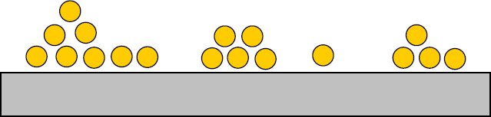A la saturation on peut considérer que le nombre de couches adsorbées est infini.

Modèle d’adsorption multicouches selon BET

Ce modèle est décrit par l’équation dite du BET :

P 1 (C − 1) P

= +
V (P₀ − P) V_{n} C V_{n} C P₀
(12)

P est la pression à l’équilibre, P₀ la pression de saturation, V représente la quantité de gaz adsorbée (par exemple en unité de volume), V_{m} la quantité de gaz correspondant à la monocouche recouvrant tout le solide, C est la constante BET donnée (approximativement) par l’équation suivante (équation13) :

E1 − EL
C = exp (
R T

) (13)

E₁ est la chaleur d’adsorption de la première couche et E_{L} la chaleur de liquéfaction. C est un indicateur de l’affinité de la molécule adsorbée pour le solide : si elle est élevée E₁ >> E_{L} et C est élevé (par exemple voisin de 100) tandis que si l’affinité est faible E₁ ≥ E_{L} et C peut ne valoir que quelques unités.

L’équation (12) est en général valable dans le domaine 0,05 ≤ P/P₀ ≤ 0,35 où l’on obtient une droite en traçant P/ (V (P₀ - P)) = f (P/P₀). La surface spécifique et le paramètre C peuvent alors

se déduire des isothermes d’adsorption, et en extrayant la valeur de la l’origine.
pente et l’ordonnée à

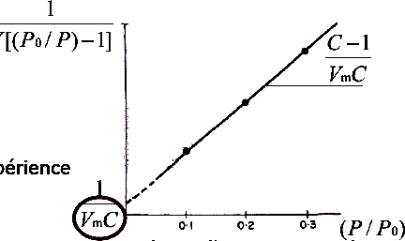5- Mesure de la surface spécifique des adsorbants

Par définition, la surface spécifique d’un adsorbant est une surface par unité de masse. Elle est utilisée pour évaluer les propriétés chimiques de surface telles que l'adsorption des éléments chimiques, des métaux et phosphates dans les sols, les solides finement divisés… et autres) ainsi que la capacité de rétention de l'eau. Elle est généralement exprimée en m²/g.
La surface spécifique renseigne essentiellement sur :
  - La capacité d’adsorption des solides. Plus la valeur de la surface spécifique est élevée plus l’adsorbant est efficace.
  - Des irrégularités de surface en particulier dues aux pores et autres imperfections.
Ces irrégularités donnent une surface réelle toujours supérieure à la surface idéale sans imperfections. L’application du modèle BET est à la base de la méthode la plus classique de mesure de surface spécifique.
Une deuxième méthode permet de déterminer la surface spécifique, il s’agit de la méthode dite du point B. en exploitant le graphe de l’isotherme de type II. Ce dernier présente un point

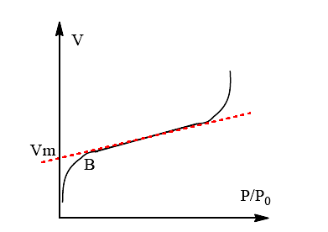
d’inflexion appelé B par convention. En ce point la courbe quitte son allure de type Langmuir et il y a inversion de la courbure.
Application de la méthode du point B sur une isotherme de type II

Cette méthode se base sur la supposition qu’en ce point la couche est monomoléculaire et qu’au delà, on trouve des multicouches.
Connaissant V_{m} qui correspond au point B et l’aire spécifique a_{m}, on peut aisément en déduire l’aire du catalyseur. Cependant cette méthode reste très approximative.

L’estimation de la surface spécifique est donc conventionnellement fondée sur des mesures de la capacité d’adsorption de l’adsorbant en question, correspondant à un adsorbat donné ; la molécule adsorbée doit avoir une surface connue et acceptable. Il suffit à cet effet, de déterminer la valeur de la capacité de la monocouche à partir de l’isotherme d’adsorption. Il est nécessaire de
distinguer la surface interne et la surface externe d’un adsorbant. La première est la surface
microporeuse représentée par les parois des micropores ; elle peut atteindre plusieurs centaines de mètres carrés par gramme.
La deuxième est la surface non-microporeuse ou la surface externe S_{e} qui comprend les parois

des mesopores et des macropores, ainsi que la surface des feuillets charbons actifs, cette surface varie entre 10 et 200 m²/g environ.
aromatiques. Pour les

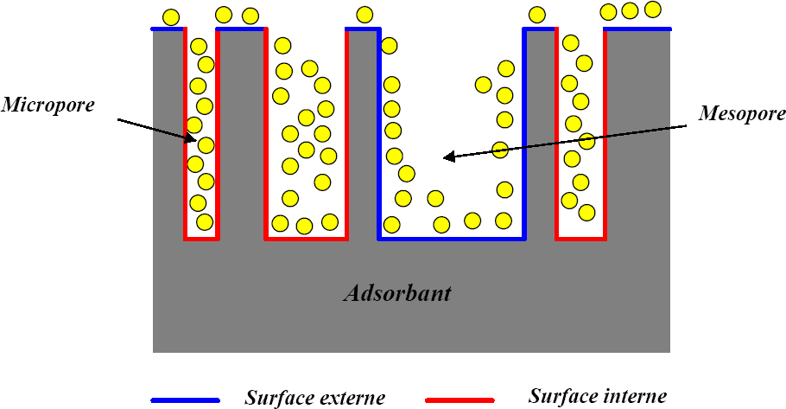
Représentation schématique de la surface interne et externe d’un charbon actif

Plusieurs méthodes faisant appel à l’adsorption ont été conçues pour la détermination de la surface spécifique. Le choix du mode de mesure de la surface spécifique, dépend de certains caractéristiques de l’échantillon : l’aspect (poudre ou corps solide), la géométrie, la valeur de la surface, faible (surface < 10 m²g⁻¹) ou élevée (surface > 100 m²g⁻¹).
Pour déterminer la surface spécifique, il est donc nécessaire de définir la capacité de la monocouche, V_{m} ; cette capacité est la quantité de gaz (adsorbat) qui serait nécessaire pour couvrir le solide d’une monocouche complète lors de l’adsorption.
Lorsque la quantité V_{m} est adsorbée, cela signifie qu’il y a assez de molécules adsorbées serrées les unes contre les autres, pour saturer totalement la surface du solide. La capacité de la monocouche V_{m} est exprimée le plus souvent en cm³ de gaz par gramme de solide, ce volume est ramené dans les conditions normales de pression et de température (cm³ à T.P.N.).
Si l’on désigne par a_{m} la surface occupée par une molécule de gaz en Å², le nombre de molécules de gaz adsorbé par gramme de solide, pour former une monocouche complète s’écrit :

V_{n}
N =
22400

6,023. 10²³ (14)

La surface spécifique S (m²/g), s’écrit (en tenant compte que 1 Å² = 10⁻²⁰ m²) :

V_{n}
S =
22400
6,023. 10²³ a_{n}

10^{–20} (15)

Remarque : On peut, connaissant la quantité adsorbée X_{m} exprimée en masse de gaz nécessaire pour avoir une monocouche, atteindre aussi la valeur de la surface spécifique S (m²/g), en écrivant :

S = Xn 6,023. 10²³ a

10^{–20} (16)

M n

où M est la masse moléculaire de l’adsorbat, a_{m} l’aire moléculaire. S aura la même unité que a_{m}.

- Détermination de l’aire moléculaire a_{m}

Pour appliquer les méthodes d’adsorption et déterminer la surface spécifique d’un solide, il est donc important de connaître l’aire de la molécule a_{m}. Plusieurs formules ont été proposées ; elles sont basées sur un certain nombre d’hypothèses tels que l’arrangement en surface, le comportement de l’adsorbat à l’état adsorbé, (ce qui rend en fait cette aire moléculaire), le volume molaire…
Si on suppose, pour simplifier, que les molécules de l’adsorbat sont sphériques et qu’elles présentent à la surface un arrangement hexagonal compact, on peut en déduire une valeur de a_{m} selon l’équation (17).
M 2/3

an = f ( )
N
Æ qL
(17)

Où f : facteur de remplissage qui correspond à un arrangement hexagonal f = 1,091. M : masse molaire de l’adsorbat.
N_{A} : nombre d’Avogadro.
qL : masse volumique de l’adsorbat adsorbé, à l’état liquide et à la température de l’adsorption. Pour l’azote on prend à 77 K, a_{m} = 16,2 10⁻²⁰ m² par molécule.

IV- 6- Chaleur d’adsorption

La chaleur d’adsorption, qui est un indicateur de type d’adsorption (chimique ou physique), peut être mesurée par calorimétrie, ou déterminées indirectement, au moyen d’isothermes mesurées à différentes températures. Pour calculer cette grandeur on a souvent recours à la chaleur isostérique d’adsorption, notée Q_{ist}.

d ln(P)
Qict 1

[ ] =
d T
n
R × T2 (18)
T2

ln P2
— ln P1
= Qict
R
dT f T2
T1
(19)

P2 Qict ln =
1 1
[ — ] (20)

P₁ R T₁ T₂

Avec Q_{ist} = − ∆H_{ad}. Dans le cas général la chaleur d’adsorption est dépendante de la température. Néanmoins, dans un domaine de température pas trop étendu, on peut considérer que ∆H_{ad} est une constante.

IV- 7- Modèle de Langmuir avec dissociation

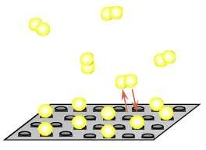Les liens entre la molécule adsorbée et la surface peuvent être si forts qu’ils provoquent la dissociation de la molécule. Il est bien connu que si l’on met en présence de certains catalyseurs des mélanges d’hydrogène et de deutérium, on obtient la formation de deutérohydrogène H-D.

Si l’on veut représenter l’adsorption de l’hydrogène et s’il y a dissociation, il faut que chacun des deux atomes adsorbés occupe un site. Il en résulte l’équilibre suivant :

H2 + 2 ∗ ↔ 2 H∗
A l’équilibre, Vadsorption = Vdésorption

d’où k¯˙K2
et :
PK2
(1 — 8K2
)² = k˙
K28K2
2
(21)

avec

ƒbK2 PK2 V
8 = =
1 + ƒb_{K}2 P_{K}2 Vn
82

(22)

b = (1 — 8 )2 P (23)

Avec la transformée correspondante qui permet de vérifier le modèle :

1 1 1 1

=
V V_{n}
+
V_{n} √b √P
(24)

ici encore, pente et ordonnée à l’origine nous donnent les valeurs de b et V_{m}.

- 8- Chimisorption de mélange de gaz dans le modèle de LANGMUIR - Adsorption compétitive

Lorsque la phase gazeuse renferme plusieurs constituants chacun d’eux est moins adsorbé que lorsqu’il se trouvait seul ; les gaz se gênent mutuellement.
  - Cas de deux gaz A et B :
L’isotherme de l’adsorption de deux gaz sur la même surface a une importance considérable pour l’étude de la cinétique d’une réaction chimique entre deux substances. On supposera que les sites d’adsorption sont concurrentiels pour les deux gaz. C’est-à-dire qu’il n’existe pas d’affinité particulière du gaz A ou B pour les sites d’adsorption. Chaque gaz possède une vitesse d’adsorption et de désorption propre.

Pour le gaz A :
8_{Æ}

De même pour le gaz B :
8_{B}

= bA PA
1 + bA PA+bB PB

= bB PB
1 + bA PA+bB PB

(23)

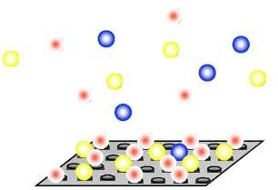
(24)

8 = 1 — ( 8_{Æ} + 8_{B} ) (25)

2. Adsorption concurrente de plusieurs adsorbats
Dans le cas général, quand le mélange est constitué de i gaz adsorbables en présence d’un solide avec des pressions partielles P₁, P₂, P₃,……. P_{i.} Si on appelle 81, 82, ……8i les fractions de surface recouverte par ces mêmes constituants et (1 — 8) la fraction de surface libre, on pourra
écrire l’équilibre d’adsorption pour chaque constituant i :
8_{i}

b_{i} =

(1 — 8) P_{i}
(26)

ou encore : 8i = bi Pi (1 — 8) (27)

or : 8 = ∑ 8i soit : 8 = ∑ biPi (1 — 8) (28)

et : 8 = ∑ bi Pi
1 + ∑ bi Pi
(29)

et : 8_{i}
= bi Pi
1 + ∑ bi Pi
(30)

IV- 9- Cinétique chimique en catalyse hétérogène

La cinétique chimique consiste à étudier l’évolution temporelle des réactions chimiques. Une réaction chimique évolue suivant une disparition des réactifs et l’apparition des produits en fonction du temps. Il est bien connu que pour accélérer la vitesse d’une réaction chimique, il faut augmenter la concentration initiale des réactifs, accroitre l’énergie cinétique des molécules en élevant la température et l’utilisation d’un catalyseur qui a pour rôle d’abaisser l’énergie d’activation.
IV- 9- 1- Vitesses d’adsorption et de désorption

Le modèle classique le plus couramment utilisé pour représenter les vitesses d’adsorption dans le domaine de la chimisorption est sans conteste celui de Langmuir ; il sert très souvent dans l’établissement des équations de catalyse hétérogène.
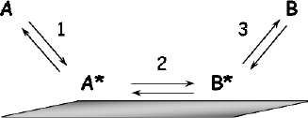
La vitesse globale d’adsorption est la différence entre vitesse d’adsorption et vitesse de désorption. Elle est nulle à l’équilibre.
A l’équilibre, Vadsorption = Vdésorption
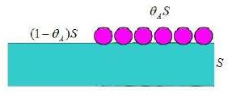
k¯˙ P (1 — 8 ) S = k˙ 8 S (31)
Æ Æ Æ Æ Æ
b_{Æ} P_{Æ}

8Æ = 1 + b P
Æ
Æ
(32)

Adsorption (reaction 1): v1 = v+1 — v–1 = k1PÆ 8∗ — k–1 8Æ (33)
Désorption (réaction 3) : v₃ = v₊₃ — v_{–3} = k₃ 8_{B} — k_{–3}P_{B} 8∗ (34)
–Ea
k_{i} = k_{i,O}e R T (35) E_{a} et E_{d} : énergies d’activation pour l’adsorption et la désorption

k–i = k–i,Oe
–Ed

R T (36)

ki ki,O
∆Hadc

b_{i} =
=
k –i
e–
k–i,O
R T (37)

La différence entre les énergies d’activation d’adsorption et de désorption représente la chaleur d’adsorption.
-∆H_{ads} = E_{d} – E_{a} (38)

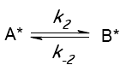IV- 9- 2- Vitesse de réaction à la surface Réaction chimique à la surface (réaction 2) : réaction monomoléculaire :

La vitesse de la réaction en surface s’écrit :

réaction bimoléculaire :
v₂ =
v₊₂ — v_{–2} = k₂ 8_{Æ} — k_{–2}8_{B} (39)

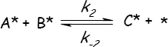
v2 = k2 8Æ8B — k–28C (1 — Σ 8i) (40)
A l’état stationnaire : v = v₁ = v₂ = v₃
En général, les vitesses d’adsorption et de désorption sont rapides devant la réaction de surface. Donc, la réaction à la surface (2) est limitante : v = v₊₂ - v₋₂

IV- 9- 3- réaction monomoléculaire Gaz-solide: Modèle de Langmuir-Hinshelwood (1921)

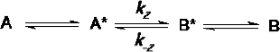

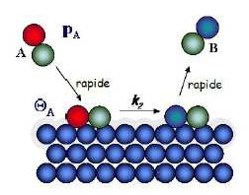
La réaction de A* uniforme sur la surface produit B* faiblement lié, se désorbe rapidement.
Étape limitante : réaction de surface
La vitesse de réaction de A pour une masse m de catalyseur s’écrit :

v = — dPÆ = k bÆ PÆ
[pression/(temps. masse catalyseur)] (41)

dt 1 + b_{Æ} P_{Æ}

k₂ : constante de vitesse de réaction à la surface du catalyseur b_{A} : coefficient d’adsorption du gaz A à T_{réaction}
S : surface réelle du catalyseur accessible à A
k : constante de vitesse de la réaction catalytique

Cas limites
1er cas : gaz faiblement adsorbé : P_{A} << P_{0A}
b_{A}p_{A} << 1 (pression faible) θ_{A} = b_{A}p_{A} la vitesse s’écrit alors : v = k b_{Æ} P_{Æ}
et on a une réaction d’ordre apparent 1 par rapport à A.
2ème cas : gaz fortement adsorbé : b_{A}p_{A} ≫ 1 (pression élevée) θ_{A} = 1 la vitesse s’écrit alors : v = k et on a une réaction d’ordre apparent égal à zéro : la surface du solide étant entièrement couverte, la pression n’a donc plus d’influence sur la vitesse.
3ème cas : gaz modérément adsorbé : la vitesse s’écrit alors : v = k P^{n} (Freundlich) et on a une
Æ
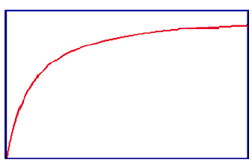réaction d’ordre n.
V = k

V

v = k b_{A} P_{A}

P_{A}

IV- 9- 4- Réaction bimoléculaire Gaz-solide : Modèle de Langmuir Hinshelwood

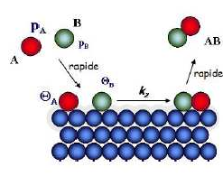
1ère possibilité : les deux gaz sont adsorbés, la vitesse est proportionnelle à chacune des portions de surface recouvertes par les gaz A et B (adsorption compétitive).
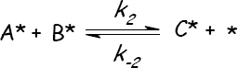
b_{Æ} P_{Æ} b_{B} P_{B}

v = k (b
Æ
P_{Æ} + b_{B}
P_{B})2
(42)

Les gaz A et B sont fortement adsorbés : θ_{A} + θ_{B} = 1

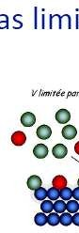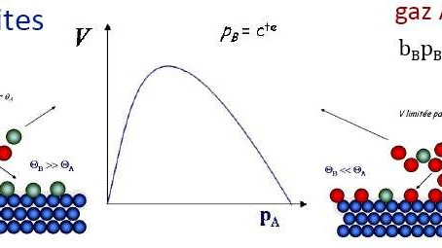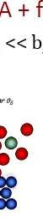Cas limites

    - Si le gaz A + fortement adsorbé que B : bB PB ≪ bÆ PÆ

b_{Æ} P_{Æ} b_{B} P_{B}
Æ

v = k (1 + b
Æ
P )2 (43)

    - et si b_{Æ} P_{Æ} ≫ 1 :
v = k
b_{B} P_{B}
b_{Æ} P_{Æ}
(44)

IV- 9- 5- Réaction bimoléculaire Gaz-solide : Modèle de Eley-Rideal (1943)

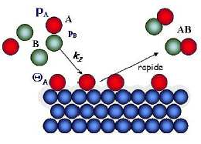
Un seul gaz adsorbé, la réaction a lieu au contact de la molécule A chimisorbée et d’une molécule B gazeuse non adsorbée (adsorption non compétitive).

v = — dPÆ = kθ P

= k bÆ PÆ PB

(45)

dt A B
1 + b_{Æ} P_{Æ}

Cas limites

- gaz A faiblement adsorbé Si bÆ PÆ ≪ 1 : θ_{A} = b_{A} p_{A}
v = k b_{Æ} P_{Æ}P_{B} = k′ P_{Æ}P_{B}
on a une réaction d’ordre apparent 2.

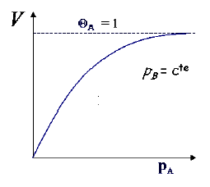
- gaz A fortement adsorbé
θ_{A} = 1 et v = k P_{B}
on a une réaction d’ordre apparent 0 en A et 1 en B.

IV- 9- 6- Langmuir-Hinshelwood vs Eley-Rideal
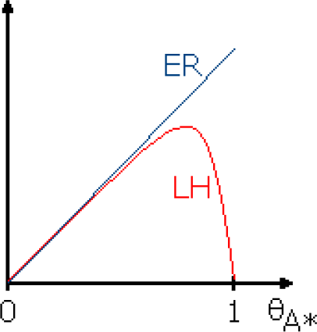On pourra distinguer les deux mécanismes quand la fraction recouverte par A, θ_{A}, augmente, donc aux fortes pressions de A.
V

IV-10 - Exercices d’application

Exercice 1 :

LANGMUIR indique les valeurs suivantes pour l’adsorption du méthane sur le mica à 90 K :

V/m (mm³/g) | 85 | 80,4 | 75,9 | 71,6 | 67,9 | 64,2 | 61,2
P (bar) | 13,4 | 11,1 | 9,6 | 8,55 | 7,4 | 6,68 | 5,85
Le volume du gaz adsorbé est toujours ramené dans les conditions normales de pression et de température.
-A partir de ces données, vérifier graphiquement la validité de l’isotherme de LANGMUIR pour le système donné.

Exercice 2 :
Le tableau suivant donne les résultats de l’adsorption du butane sur 1,876 g d’un intermédiaire solide à température et pression normales :

P (mmHg) | 56,39 | 89,47 | 125,22 | 156,61 | 179,3 | 187,46
V (cm³) | 17,09 | 20,62 | 23,74 | 26,09 | 27,78 | 28,3
- Calculer l’aire spécifique de l’intermédiaire solide par le méthode de B.E.T. On donne : P₀ = 774,4 mmHg à T.P.N
L’aire occupée par une molécule de butane est de 44,6 Ǻ².

Exercice 3 :
Une étude de l’adsorption des vapeurs de butane sur 6,602 g de TiO₂ donne les résultats suivants à T.P.N :

- Expliquer la forme de l’isotherme.
- Calculer la quantité de butane en cm³ à 0°C pour couvrir le solide d’une couche

P (mmHg) | 53 | 85 | 137 | 200 | 328
V (cm³) | 2,94 | 3,82 | 4,85 | 5,89 | 8,07

monomoléculaire.
3- Calculer l’aire totale de TiO₂
On donne : P₀ = 770 mmHg à T.P.N
a_{m} = 31,2 Ǻ² (l’aire moléculaire du butane).

Exercice 4 :
Le tableau suivant donne la pression du gaz en fonction de la température pendant un processus d’adsorption sur la surface d’un corps solide. Sachant que la quantité adsorbée est la même tous les cas et vaut 32 ml par gramme de solide, calculer la chaleur isostérique d’adsorption.

T (°C) | 0 | 5 | 10 | 15 | 20
P (mmHg) | 10 | 14 | 19 | 26 | 35

BIBLIOGRAPHIE

- S.Kouras, cours et exercices chimie des surfaces et catalyse, (2018).université de Jijel, Algérie.

N. Buddhy hewakandamby, A first course in fluid mechanics for engineers, bookboon.com, (2012).
- C. E. Chitour, Physico chimie des surfaces, 2ème édition augmentée, Office des publications universitaires, Alger, (2004).
- V. V. KIREV, Cours de chimie physique, édition de Moscou, (1975).
- A. W. Adamson, Physical chemistry of surfaces, New York, (1997).
- P. C. Hiemenz, R. Rajagopalan, Principles of Colloid and Surface Chemistry, Marcel Dekker, New York, (1997).
- S. Brunauer, The adsorption of gases and vapours. Oxford University Press (1944).
- International Union of Pure and Applied Chemistry, Pure and Appl. Chem., 57, 603, (1985).
- B. Gilot, R. Guiraud, Cinétique et catalyse hétérogènes, Ellipses Edition Marketing S.A. (2004).
- S. Kennouche, Cours de physico-chimie des surfaces et catalyse hétérogène (2016).

